**ESCUELA SUPERIOR POLITÉCNICA DEL LITORAL**

**Facultad de Ingeniería en Mecánica y Ciencias de la Producción**

“Aplicación de Análisis Multivariante para Definir Series de Suelo”

**TESIS DE GRADO**

Previo la obtención del Título de:

**INGENIERO AGROPECUARIO**

Presentado por:

José Ricardo Rivas Barzola

GUAYAQUIL – ECUADOR

AÑO: 2008

A G R A D E C I M I E N T O

Al personal técnico de la empresa (TIGAP) y profesores de la institución (FIMCP y FICT) que colaboraron con paciencia en aclarar las dudas que se presentaron en el transcurso de la investigación.

D E D I C A T O R I A

EN MEMORIA DE MI PADRE Y ABUELAS.

A MIS REINAS.

A MIS TIOS Y TIAS.

A MI HERMANO Y ABUELOS.

TRIBUNAL DE GRADUACIÓN

_______________________

Ing. Jorge Abad M.

DELEGADO DEL DECANO DE LA FIMCP

PRESIDENTE

___________________

Dr. Paúl Herrera S.

DIRECTOR DE TESIS

_______________________

Ing. Leonidas Estrada V.

VOCAL

DECLARACIÓN EXPRESA

“La responsabilidad del contenido de esta Tesis de Grado, me corresponden exclusivamente; y el patrimonio intelectual de la misma a la ESCUELA SUPERIOR POLITÉCNICA DEL LITORAL”

(Reglamento de Graduación de la ESPOL).

_____________________

José Ricardo Rivas Barzola

**RESUMEN**

La moderna Agricultura de Precisión (AP) ha puesto de manifiesto la importancia de tener en cuenta la variabilidad de las características del suelo dentro de cada unidad de producción para optimizar los sistemas de manejo.

El presente trabajo de investigación tiene como objetivo evaluar un método para determinar la variabilidad del suelo en un predio agrícola de 91,6 ha, usando dos paquetes estadísticos, el SPSS 11 y el PRIMER 6.

Como actividad principal en la AP para determinar la variabilidad dentro de un terreno agrícola, está el mapeo de suelos, cuyo problema más relevante es diseñar una técnica o un proceso lógico, el cual brinde una mejor interpretación de datos de campo y un ahorro de tiempo en establecer unidades de manejo o series de suelo. Para esto es imprescindible establecer una metodología eficaz en el procesamiento de datos obtenidos en campo.

En el presente trabajo se dispuso de información sobre las variables geomorfológicas obtenidas del mapeo de suelos realizado en cooperación con la empresa Tecnologías de Información Geográfica y Agricultura de Precisión (TIGAP) en la hacienda La Chola; donde se propuso: (1) estudiar las variables que participan en la caracterización de los suelos, para lograr asignar categorías a las variables cualitativas y de esta manera estandarizar la base de datos; (2) comprender el trabajo de campo en la descripción del mapeo de suelos y el esquema de trabajo utilizado por una empresa especializada en la implementación de la AP; (3) entender y estudiar las herramientas estadísticas que brinda el análisis multivariante para considerar el uso apropiado en el trabajo de investigación y adquirir conocimientos robustos sobre este análisis; (4) procesar la información ya estandarizada por medio de los programas estadísticos SPSS 11.0 y PRIMER 6; donde se generaron distintas agrupaciones dependiendo de la prueba utilizada, ya sea esta con el uso de la profundidad de cada horizonte o solo la participación de las variables geo-morfológicas y (5) mostrar los resultados por medio de un mapa generado por el ArcGis 9 y analizar la información a través de tablas de estadística descriptiva entregadas por el programa SPSS 11.

La metodología que se estableció sirve para definir series de suelo involucrando todas las variables que participan en las barrenaciones. Obteniendo resultados directos de las observaciones, evitando la subjetividad de los distintos criterios que utilice un mapeador para definir series o unidades de suelo. Además se ahorra tiempo y se tiene de manera ordenada la información para su fácil interpretación.

**ÍNDICE GENERAL**

Pág.

RESUMEN II

ÍNDICE GENERAL IV

ABREVIATURAS VII

ÍNDICE DE FIGURAS VIII

ÍNDICE DE TABLAS IX

ÍNDICE DE MAPAS X

INTRODUCCIÓN 1

CAPITULO 1

1. VARIABILIDAD DEL SUELO UNA REALIDAD 4
   1. Descripción de variables a estudiar 6
      1. Profundidad efectiva del suelo 7
      2. Pendiente 8
      3. Pedregosidad 9
      4. Textura 10
      5. Estructura 12
      6. Color 13
      7. Manchas gley 14
      8. Concreciones de carbonatos de calcio 16
      9. Concreciones de arcilla 17

CAPITULO 2

1. DESCRIPCIÓN DEL MAPEO DE SUELO 19
   1. Barrenaciones y caracterización de suelo 21
      1. Pasos a seguir en el mapeo de suelos 24
   2. Series o unidades de suelo 25
      1. Pasos a seguir en la agrupación de series/suelo 26
      2. Ejemplo de Serie de Suelo establecidas en la hacienda La Chola 28

CAPITULO 3

1. ANÁLISIS MULTIVARIANTE 31
   1. Análisis factorial 32
      1. Análisis de componentes principales 33
      2. Rotación de factores 35
   2. Clasificación con clusters 36
      1. Medidas de Similitud 37

CAPITULO 4

1. MATERIALES Y MÉTODOS 38
   1. Metodología y manejo de la investigación 41
      1. Elaboración de la base de datos 41.
      2. Estandarización de la base de datos 41
      3. Análisis de la base de datos 42.
      4. Relación de la profundidad 43
      5. Aplicación de los paquetes estadísticos 44
      6. Representación de resultados – ArcGis 9 46
   2. Pruebas estadísticas realizadas 47
      1. Prueba 1 (Sin relación de profundidad) 47
      2. Prueba 2 (Con relación a la profundidad) 47
      3. Prueba 3 (Matriz de correlación – Prueba 1) 48
      4. Prueba 4 (Matriz de correlación – Prueba 2) 48

CAPITULO 5

1. ANÁLISIS DE RESULTADOS 49
   1. Análisis Factorial 57
   2. Rotación de factores 59
   3. Análisis de conglomerados 61
   4. Esquema del resultado en ArcGis 9 63
   5. Caracterización de UM encontradas “Prueba 2” 64

CAPITULO 6

1. CONCLUSIONES Y RECOMENDACIONES 69

ANEXOS 73

BIBLIOGRAFÍA 85

**ABREVIATURAS**

A. Arcilloso

AAr. Arcillo Arenoso

AL. Arcillo Limoso

Ar. Arenoso

F. Franco

FA. Franco Arcilloso

FAr. Franco Arenoso

FAL. Franco Arcillo Limoso

Fe. Hierro

FL. Franco Limoso

L. Limoso

Mn. Manganeso

Hcda. Hacienda

**ÍNDICE DE FIGURAS**

**Pág.**

Figura 1.1 Mapa de rendimiento de alta variabilidad 6

Figura 1.2 Triangulo textural de suelos 11

Figura 1.3. Estructura del suelo según la forma de sus agregados 12

Figura 1.4. Comparación del color de suelo en la tabla munsell 14

Figura 1.5. Cuadro de estimación para porcentaje según espacio ocupado 15

Figura 1.6 Concreciones de carbonatos/calcio 17

Figura 2.1 Barrenación georeferenciada 21

Figura 2.2. Descripción de un perfil en un mapeo de suelo 23

Figura 2.3 Esquema del mapeo de suelos 25

Figura 2.4. (1) Horizontes del perfil típico c; (2) profundidad efectiva; (3) manchas gley y carbonatos 29

Figura 3.1 Tipos de varianza llevados a la matriz factorial 34

Figura 3.2 Representación gráfica o dendograma del análisis cluster 36

Figura 4.1Ilustración del predio donde se realizo el mapeo de suelo 39

**ÍNDICE DE TABLAS**

**Pág.**

Tabla 1. Categoría para asignar la profundidad efectiva 8

Tabla 2. Categoría para establecer pendientes 9

Tabla 3. Categoría para indicar el nivel de pedregosidad 10

Tabla 4. Categorías según su clase textural 11

Tabla 5. Categorías según el tipo de agregado 13

Tabla 6. Categorías según ausencia o presencia de concreciones de arcilla 18

Tabla 7. Esquema de la base de datos obtenida en campo 40

Tabla 8. Categorías asignadas según su variable 42

Tabla 9. Esquema de la base de datos procesada 43

Tabla 10. Análisis descriptivo Textura 50

Tabla 11. Análisis descriptivo Textura 1er horizonte 50

Tabla 12. Análisis descriptivo Textura 2do horizonte 51

Tabla 13. Análisis descriptivo Textura 3er horizonte 51

Tabla 14. Análisis descriptivo Textura 4to horizonte 52

Tabla 15. Análisis descriptivo Estructura 52

Tabla 16. Análisis descriptivo Color del Suelo 53

Tabla 17. Análisis descriptivo Manchas gley 54

Tabla 18. Análisis descriptivo Concreciones de CO3Ca 55

Tabla 19. Análisis descriptivo Concreciones de arcilla 55

Tabla 20. Análisis descriptivo Pedregosidad 56

Tabla 21. Análisis descriptivo Profundidad efectiva 56

Tabla 22. Comunalidades encontradas entre barrenaciones 58

Tabla 23. Matriz de Componentes Rotados 60

Tabla 24. Resultados del Análisis de Conglomerados 61

**ÍNDICE DE MAPAS**

**Pág.**

Mapa 1. Barrenaciones realizadas en campo 23

Mapa 2. Unidades de suelo hcda. La chola, Sector Foresta 27

Mapa 3. Resultado de la agrupación en la prueba 2 63

**INTRODUCCIÓN**

La Agricultura de Precisión (AP) nació hace más de 15 años en EUA como respuesta a la necesidad de ser cada vez más eficiente en el uso de los recursos e insumos agrícolas, y ser también cada vez más amigables con el medio ambiente, en la producción de productos agrícolas. Esta tecnología se basa en el uso de satélites, sensores y sistemas de información geográfica, definiéndose como el “uso de Tecnologías de Información para la toma de decisiones de manera técnica, económica y ambientalmente sostenibles” (Ortega, 2002).

Con el auge de la globalización y la competitividad a nivel mundial, es necesario que en nuestro país se adopten nuevas herramientas en que la innovación tecnológica mejore nuestros campos en producción, y con un manejo sustentable para lo cual la AP posee estas fortalezas que beneficiarían al país en mejorar su agricultura.

En la actualidad la producción de biocombustibles que necesitan elevadas cantidades de fertilizantes y labores culturales a gran escala, seria una alternativa interesante para involucrar el principio de AP. Como herramienta principal de la AP está el mapeo de suelos, que se realizan a través de observaciones mediante barrenaciones y/o calicatas georeferenciadas, distribuidas en el terreno con un diseño sistemático, con una densidad de muestreo variable, que permita alcanzar un número de observaciones que representen la realidad del terreno a evaluar, de manera de asegurar dependencia espacial, para la adecuada interpolación de las variables mediante un método robusto de interpolación.

La idea es que a partir de las propiedades físicas y químicas analizadas de los suelos sea posible definir Zonas de Manejo Homogéneo (ZMH), las cuales tendrán un tratamiento diferenciado en términos de manejo, que puede incluir aspectos tales como diferencias en la preparación de suelo, láminas de riego, en la necesidad de drenajes y las dosis de fertilización, entre otros. Por ejemplo, en el caso de cultivos extensivos es posible seleccionar la variedad o variar la dosis de semilla en función de la calidad del suelo. (Fuente: INTA Manfredi 2007).

El presente trabajo trata sobre la “Aplicación del Análisis Multivariante para Definir Series de Suelo”, para lo cual se cuenta con información de variables geomorfológicas que se manejaron en un estudio de mapeo de suelos realizados por la empresa “Tecnologías de Información Geográfica y Agricultura de Precisión” (TIGAP) especializada en consultoría en el concepto de agricultura de precisión. Este trabajo se realizo en la hacienda “La Chola”, ubicada en el recinto Cerecita, parroquia Juan Gómez Rendón, cantón Guayaquil.

La finalidad del estudio con la aplicación de esta herramienta estadística, es establecer una metodología donde se podrá procesar los datos obtenidos en campo, a través de un sistema estadístico-informático, el cual nos indicará las zonas de suelo en que existe variabilidad y luego las agrupe por igualdad de características geomorfológicas.

**CAPÍTULO 1**

1. **VARIABILIDAD DEL SUELO: UNA REALIDAD.**

Horton et al., (1968) considera que cuando se decide hacer un agrupamiento a priori en serie, de suelos en este caso, es a menudo deseable establecer si hay diferencias estadísticamente significativas entre los grupos formados.

Por esta razón si se utiliza un análisis unívariado y la diferencia entre los grupos no es muy marcada, se puede encontrar que aún cuando hayan sido medidas muchas variables, ninguna de ellas por sí sola producirá diferencias estadísticamente significativas entre los grupos.

Además, un análisis unívariado ignora la dependencia existente entre variables, lo cual puede ser asumido muy bien como una fuente que no permita establecer diferencias entre los grupos.

Es conocido que cuando los suelos son diferenciados sobre la base de características morfológicas, físicas y químicas, no se provee de información alguna que considere la diferencia entre los suelos en términos cuantitativos y la importancia relativa de las diferentes características de suelo en separar los diferentes grupos. Goel *et al*. (1973).

En una explotación agrícola habrá lotes de terreno que no presenten mayor variabilidad lo cual determinará un manejo uniforme del mismo, pero también existirán lotes que presenten gran variabilidad de resultados en donde se procederá a diferenciar dichas zonas y a darles independientemente el manejo adecuado para optimizar su producción.

Cuando se presentan lotes con alta variabilidad de rendimiento, ya sea por relieve, tipo de suelos o manejo, podemos estar recopilando información de gran valor, como es el caso del mapa de la figura 1.1; es decir, los sitios con variabilidad en los rendimientos serían las zonas a manejar como unidades diferentes. Sitios de alta potencialidad y de baja potencialidad de rendimiento, serían los extremos, y dentro de ellos habría varios sitios intermedios siempre que sea factible su manejo diferencial.

**FIGURA 1.1 MAPA DE RENDIMIENTO DE ALTA VARIABILIDAD (MENDEZ, 2004).**

1. **Descripción de variables a estudiar.**

El término morfología ha sido usado como la forma o manera de describir a un suelo en base a sus características físicas, químicas y biológicas más sobresalientes, las mismas que brindan la oportunidad de diferenciar un suelo de otro.

La morfología del suelo ha sido estudiada fundamentalmente bajo condiciones de campo. Esta morfología del suelo es mejor evaluada por medio de las observaciones y análisis directo en el campo en un perfil de suelo fresco. Una calicata recientemente abierta lo suficientemente grande para observar el perfil del suelo, es suficiente (Padilla W, 2000).

En el campo los horizontes de suelo que conforman un perfil son descritos de acuerdo a las siguientes características: textura, estructura, color, manchas gley, concreciones de CO3Ca, concreciones de arcilla, pedregosidad y profundidad de los horizontes debajo de la superficie del suelo.

**Profundidad efectiva del suelo**

Se entiende por profundidad efectiva, el espesor de los horizontes del suelo donde las raices de las plantas pueden penetrar fácilmente, sin obstáculo físico ni químico de ninguna naturaleza, en busca de nutrientes.

La profundidad efectiva se determina en campo mediante observaciones (barrenaciones); donde se las agrupa con respecto a su nivel de profundidad (ver tabla 1).

**TABLA 1**

**CATEGORIA PARA ASIGNAR LA PROFUNDIDAD EFECTIVA**

|  |  |  |
| --- | --- | --- |
| **Categoría** | **Característica** | **Profundidad efectiva** |
| 1 | Muy superficial | < 25 cm. |
| 2 | Superficial | 25 a 50 cm. |
| 3 | Moderadamente profundo | 50 a 100 cm. |
| 4 | Profundo | 100 a 150 cm. |
| 5 | Muy profundo | > 150 cm. |

Fuente: Soil Survey Division Staff. 1993. Soil Survey Manual.

* + 1. **Pendiente.**

Se refiere a la inclinación natural de la superficie del suelo que se define por su gradiente, forma y longitud.

Es una condición topográfica que corresponde a la diferencia de la elevación en metros por cada cien metros horizontales; se expresa en términos de porcentaje y se mide corrientemente por medio del nivel Abney. Se han establecido clases de pendientes con límites mínimos y máximos (ver tabla 2), así:

**TABLA 2**

**CATEGORIA PARA ESTABLECER PENDIENTES.**

|  |  |  |
| --- | --- | --- |
| **Categoría** | **Característica** | **Pendiente** |
| 1 | Llano o casi llano | 0 – 2 % |
| 2 | Suavemente inclinado | 2 – 6 % |
| 3 | Inclinado | 6 – 13 % |
| 4 | Moderadamente escarpado | 13 – 25 % |
| 5 | Escarpado | 25 – 55 % |
| 6 | Muy escarpado | > 55 % |

Fuente:

El suelo componente importante del ecosistema – W. Padilla Ph. D.

* + 1. **Pedregosidad.**

El interés de la descripción de la pedregosidad radica en que las piedras presentes en un horizonte constituyen un elemento inerte del mismo por lo que actúan como descomponente de sus propiedades.

Cuando efectuamos la determinación de algún parámetro químico, lo hacemos en la tierra fina, fracción menor de 2 mm, por ello si la pedregosidad es grande el valor real del parámetro medido es menor que el expresado, dado que la tierra fina solo es una parte del horizonte, que cuando la pedregosidad es alta, puede ser mínimo. Se establecen una serie de categorías según el volumen ocupado (ver tabla 3):

**TABLA 3**

**CATEGORIA PARA INDICAR EL NIVEL DE PEDREGOSIDAD.**

|  |  |  |
| --- | --- | --- |
| **Categoría** | **Característica** | **Pedregosidad** |
| 1 | Muy pocas | < 5 % |
| 2 | Pocas | 5 a 15 % |
| 3 | Frecuentes | 15 a 40 % |
| 4 | Abundantes | 40 a 80 % |
| 5 | Dominantes | > 80% |

Fuente: FAO “Guía para la descripción de perfiles de suelo”

* + 1. **Textura.**

La textura es una de las características básicas de los suelos. Influencia sus propiedades hídricas, manifestada en la fuerza o succión con que es retenida el agua.

La textura se refiere a la proporción relativa en que se encuentran varios grupos de partículas individuales agrupadas, por tamaño en una masa de suelo.

Específicamente describe a las proporciones de arcilla, limo y arena (de menos de 2 mm de diámetro) en porcentaje (ver figura 1.2).

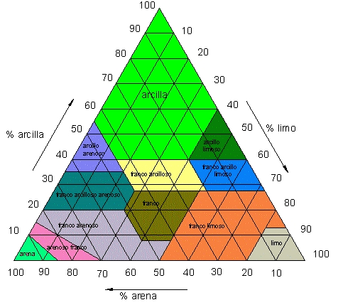 **FIGURA 1.2 TRIANGULO TEXTURAL DE SUELOS.**

Con el objeto de identificar las variables cualitativas se han agrupado las diversas texturas, según su clase textural por categorías representadas así (ver tabla 4):

**TABLA 4**

**CATEGORIAS SEGÚN SU CLASE TEXTURAL.**

|  |  |
| --- | --- |
| **Categoría** | **Descripción (Clase textural)** |
| 1 | Franco (F) |
| 2 | Franco Arcilloso (FA) |
| 3 | Franco limoso (FL) |
| 4 | Arcilloso limoso (AL) |
| 5 | Arcilloso (A) |
| 6 | Arcillo arenoso (AAr) |
| 7 | Franco arenoso (FAr) |
| 8 | Arenoso (Ar) |
| 9 | Franco arcillo limoso (FAL) |

Fuente: Soil Survey Division Staff. 1993. Soil Survey Manual.

* + 1. **Estructura.**

La proporción relativa de las partículas primarias individuales en una masa de suelo se la conoce como textura; cómo estas partículas se agrupan y forman agregados, conforman la estructura de un suelo (ver figura 1.3).

Los agregados naturales se los llama terrones y son bastante estables a la acción separadora del agua; los agregados artificiales no son estables a la acción del agua (Padilla W. 2000).

En la mayoría de los suelos las partículas individuales no existen como entidades discretas sino que están agrupadas en agregados de formas y tamaño (ver tabla 5) bastante característicos (E. A. FitzPatrick 1985).

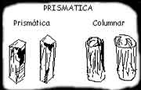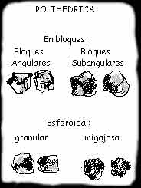

**FIGURA 1.3. ESTRUCTURA DEL SUELO SEGÚN LA FORMA DE SUS AGREGADOS.**

**TABLA 5**

**CATEGORIAS SEGÚN EL TIPO DE AGREGADO.**

|  |  |  |
| --- | --- | --- |
| **Categoría** | **Descripción (forma de agregados)** | **Tipos de agregados** |
| 1 | Poliédrica en bloques | Subangular; Angular |
| 2 | Laminar | Laminar |
| 3 | Poliédrica esferoidal | Granular; sin estructura |
| 4 | Prismática | Prismática; Columnar |

Fuente: FAO “Guía para la descripción de perfiles de suelo”

* + 1. **Color.**

El color del suelo es una de las características morfológicas más importantes, es la más obvia y fácil de determinar, permite identificar distintas clases de suelos.

Es el atributo más relevante utilizado en la separación de horizontes y tiene una estrecha relación con los principales componentes sólidos de este recurso. El color puede ser utilizado como una clave del contenido de ciertos minerales en el suelo, fundamentalmente minerales férricos debido que estos proveen la mayor variedad de pigmentos al suelo.

La medición del color de suelo se realiza con un sistema estandarizado basado en la “Tabla de Colores Munsell” (ver figura 1.4).

En esta tabla se miden tres componentes del color:

* Tono (hue) (En suelos es generalmente rojizo o amarillento)
* Intensidad o brillantez (chroma)
* 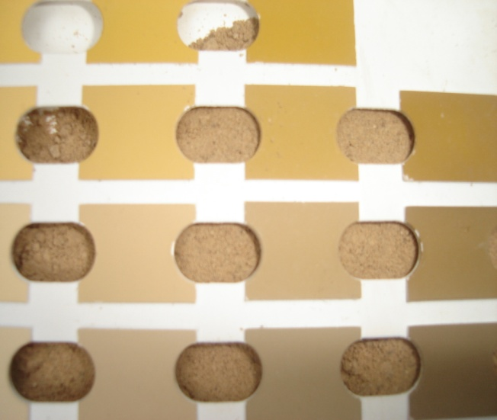Valor de luminosidad (value)

**FIGURA 1.4. COMPARACIÓN DEL COLOR DE SUELO EN LA TABLA MUNSELL.**

* + 1. **Manchas gley.**

Normalmente la saturación en agua del suelo no es homogénea para todo el suelo; sino que hay un gradiente vertical de manera que al separarse del nivel de agua los horizontes se encuentran cada vez menos afectados por la hidromorfía.

Por ello normalmente en un suelo hidromórfico se presenta una secuencia vertical de sus rasgos de color evidenciado por reacciones de oxi-reducción.

En la época de sequía las soluciones reductoras con Mn++ y Fe++ disueltos ascienden por capilaridad y al oxidarse se concentran formándose en estos horizontes abundantes acumulaciones (manchas gley) de **Fe** coloración anaranjada y de **Mn** con coloración verde oliva.

** FIGURA 1.5. CUADRO DE ESTIMACIÓN PARA PORCENTAJE SEGÚN ESPACIO OCUPADO. (TABLA MUNSELL)**

En el caso de manchas gley los datos son tabulados como porcentajes (ver figura 1.5), no se ha definido una escala categórica en este caso por ser una variable cuantitativa.

* + 1. **Concreciones de carbonatos/calcio (CO3Ca)**

Los carbonatos de calcio están ampliamente distribuidos en los suelos, ocurriendo separadamente o asociados con sales solubles (E. A. FitzPatrick 1985). Las propiedades más importantes de los carbonatos son:

* + - * Se disuelven con relativa facilidad en agua que tiene en solución bióxido de carbono y por tanto se pierden o son distribuidos en el suelo con rapidez.
      * Cuando están presentes en cantidades tan pequeñas como de 1% del suelo, pueden dominar el curso del desarrollo del mismo debido a que esa cantidad es suficiente para elevar el pH por encima de la neutralidad y sostener un alto nivel de actividad biológica.
      * Los carbonatos de calcio son las primeras sustancias que se empiezan a acumular a medida que el clima se vuelve árido (ver figura 1.6).

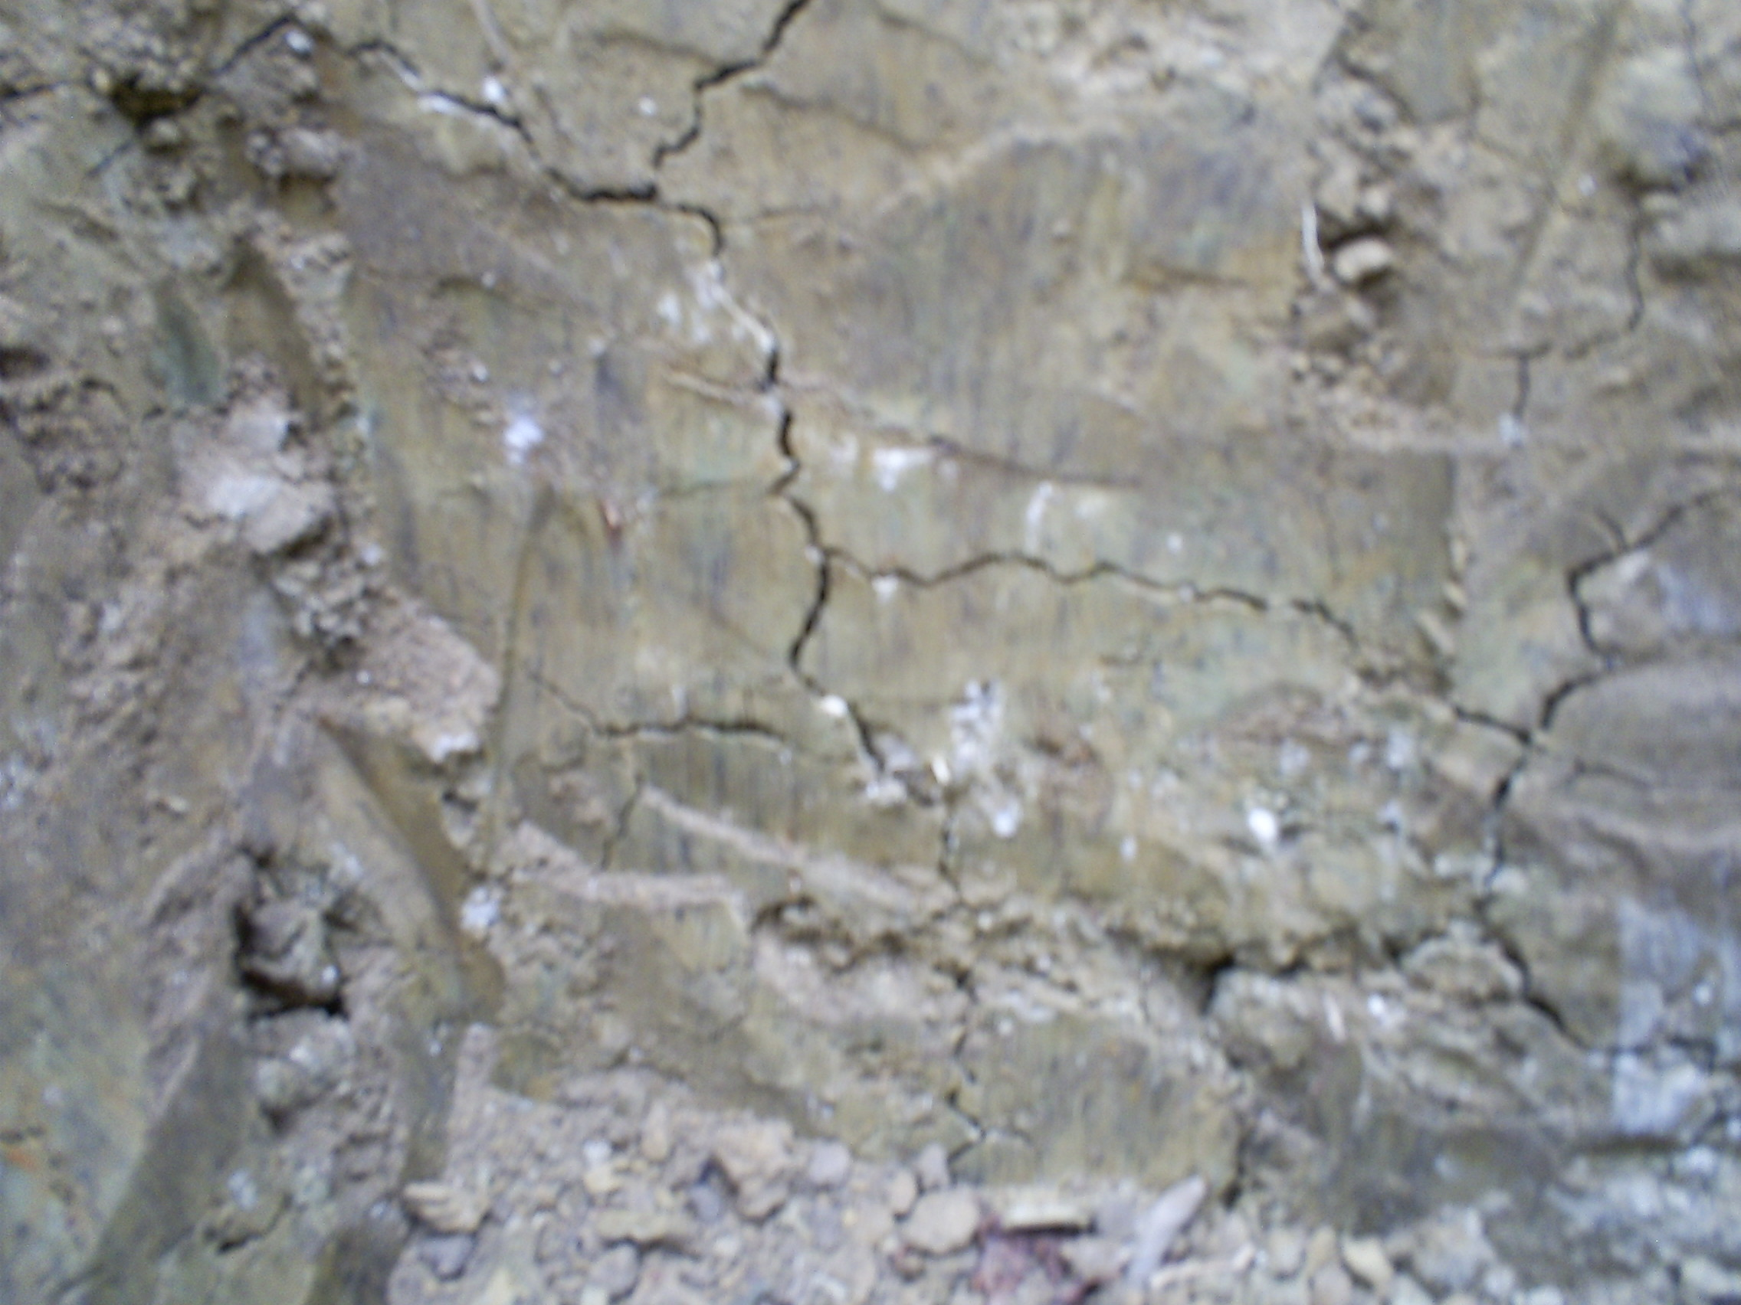

**FIGURA 1.6 CONCRECIONES DE CARBONATOS/CALCIO.**

En el caso de concreciones de carbonatos de calcio los datos son tabulados como porcentajes, no se ha definido una escala categórica en este caso (ver figura 1.5) por tratarse de una variable cuantitativa.

* + 1. **Concreciones de arcilla.**

En algunos suelos dentro de la matriz se separan partículas de arcilla en tal forma que aíslan volúmenes subesféricos del mismo. Esas segregaciones tienen semejanza con los revestimientos, pero no son depósitos sobre una superficie libre. Después de que las segregaciones se han formado bien se parten a la mitad en un proceso biológico de esporulación para producir **concreciones,** en las que se observa que tienen material distribuido al azar en un núcleo rodeado por una cubierta de anillos concéntricos (E. A. Fitzpatrick 1985).

Estas concreciones se presentan como pequeños agregados o partículas de arcilla , que se muestran en las clases texturales de los horizontes de un perfil de suelo.

Para la identificación en la base de datos en el campo se registró presencia o ausencia. Lo cual facilita su interpretación de manera categórica (ver tabla 6).

**TABLA 6**

**CATEGORIAS SEGÚN AUSENCIA O PRESENCIA DE CONCRECIONES DE ARCILLA.**

|  |  |
| --- | --- |
| **Categoría** | **Descripción (Concreciones de arcilla)** |
| 1 | Presencia |
| 0 | Ausencia |

Fuente: TIGAP 2007.

**CAPÍTULO 2**

1. **DESCRIPCIÓN DEL MAPEO DE SUELOS.**

Un estudio de mapeo de suelos se realiza a través de observaciones denominadas barrenaciones y/o calicatas geo-referenciadas que se encuentran distribuidas en el terreno con un diseño sistemático, con una densidad de muestreo variable que permita alcanzar un número de observaciones que representen la realidad del terreno a evaluar, con el propósito de asegurar dependencia espacial para la adecuada interpolación de las variables de interés vía kriging u otro método robusto de interpolación.

La idea es identificar en cada caso los factores físicos como: textura, estructura, color, manchas gley, concreciones de arcilla, concreciones de carbonatos de calcio, pedregosidad, profundidad efectiva; además de otras propiedades físicas y químicas, los cuales son posteriormente mapeadas. A partir de ellos es posible definir Zonas de Manejo Homogéneo (ZMH), las cuales tendrán un tratamiento diferencial en términos de manejo, que puede incluir aspectos tales como: diferencias en la preparación de suelo, en lámina de riego, en la necesidad de drenajes y las dosis de fertilización, entre otros. Por ejemplo, en el caso de cultivos extensivos es posible seleccionar la variedad o variar la dosis de semilla en función de la calidad del suelo (INTA Manfredi 2007).

El mapeo de suelos se realiza utilizando un barreno que permite la toma de muestras o caracterización de suelo hasta un metro de profundidad (ver figura 2.1), el número de muestras que se toma depende del grado de precisión que se requiera para el análisis y de la cantidad de hectáreas a evaluarse.

Cada sitio de muestreo es geo-referenciado con el fin de elaborar un mapa de suelos con los datos que nos brinden las observaciones y los análisis de las variables. Esto nos permitirá ir agrupando zonas con características de suelos similares.

Fuente: Informe Final Proyecto Pichiguama, TIGAP Nov. 2007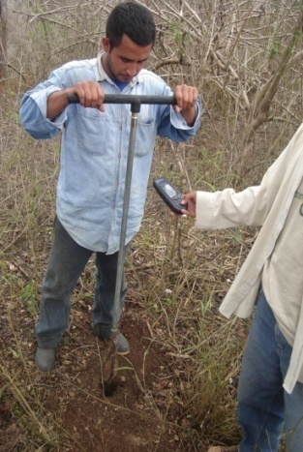

**FIGURA 2.1 BARRENACIÓN GEO-REFERENCIADA. GPS-MOBILE MAPPER – THALES.**

Normalmente en un estudio que se considera de agricultura de precisión donde se realiza un mapeo detallado de suelo, lo más recomendable es tomar una muestra por hectárea; es decir una muestra cada 100 m. aproximadamente.

Cada barrenación es caracterizada por cada horizonte, anotando variables tales como: textura; estructura; color; manchas gley; concreciones de carbonatos; concreciones de arcilla; profundidad efectiva; pedregosidad y observaciones.

1. **Barrenaciones y caracterización de suelo.**

La creación de una clara, concisa, precisa y completa serie de descripciones de los suelos es una tarea difícil e importante (Soil survey manual - 9na Edición, 2003).

Las caracterizaciones de los suelos que se producen en la zona de estudio y las descripciones de las unidades de manejo en los mapas, constituyen el principal documento de referencia para la identificación de tipos de suelos y diversos ámbitos que proporcionan la información necesaria para una correcta clasificación, correlación, e interpretación de suelos.

También proporcionan la información necesaria para reconocer el mapa de unidades en la zona de estudio. Las descripciones de los suelos y el mapa de unidades, incluyendo las gamas de características dentro de la zona de estudio, aseguran que todos los elementos queden bien descriptos sobre el terreno.

El equipo técnico de TIGAP, basados en la metodología de caracterización de suelos mediante la lectura por horizonte de: textura, estructura, color, profundidad efectiva, manchas gley, concreciones de carbonato y arcilla, realizó 94 observaciones de campo a través de barrenaciones georeferenciadas cada 100 m, de tal manera que refleje la realidad en el campo en una superficie de 91.6 has (ver mapa 1).

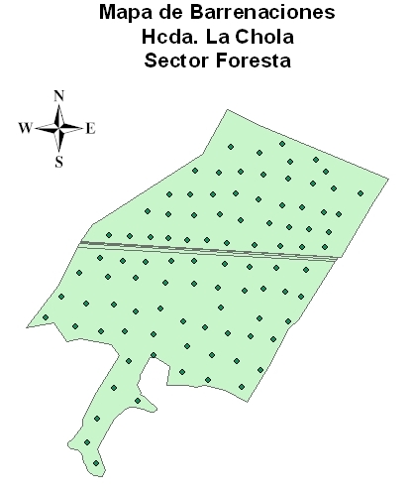 Fuente: Informe Final Hcda. La Chola, TIGAP agosto 2007.

**MAPA 1. BARRENACIONES REALIZADAS EN CAMPO.**

El proceso de recolección de información en campo empieza con la caracterización *in situ* de cada horizonte que conforma el perfil de suelo (ver figura 2.2), registrando la información de cada una de las variables estudiadas en una libreta de campo, para luego digitalizar esta información en oficina (TIGAP 2007).

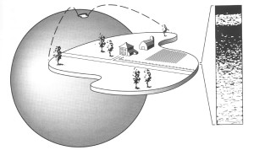

Horizonte A

Horizonte B

Horizonte C

Horizonte D

**P**

**E**

**R**

**F**

**I**

**L**

**FIGURA 2.2. DESCRIPCIÓN DE UN PERFIL EN UN MAPEO DE SUELO (Soil survey manual - courtesy of Walter M. Simonson).**

**2.1.1 Pasos a seguir en el mapeo de suelos (ver figura 2.3):**

1. Geo-referenciar el sitio donde se realizará la barrenación.
2. Barrenar de tal manera que la porción de suelo que se extrae, se la ubique a un costado, con el propósito de extender la muestra tal y como se va profundizando, para tener un fiel reflejo del perfil.
3. Al tener la muestra extendida se empieza a caracterizar cada uno de los horizontes presentes detallando cada una de las variables ya mencionadas.

Equipo utilizado en los mapeos de suelo:

* + - GPS – Mobile mapper - Thales
    - Tabla Munsell Soil
    - Bolígrafo con libreta de campo
    - Barreno tipo holandés
    - Flexómetro
    - Lupa
    - Cámara fotográfica

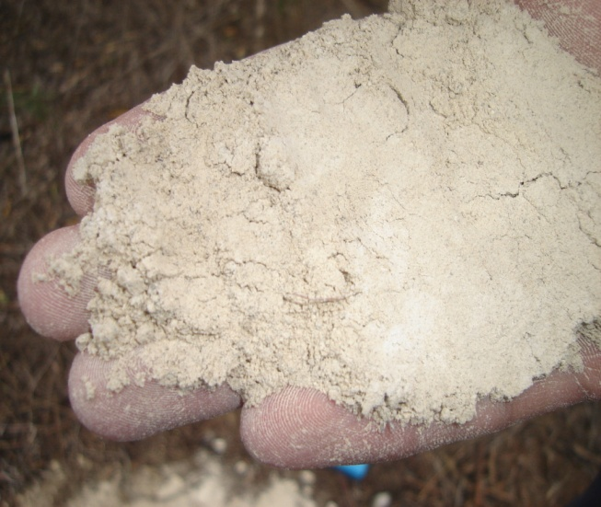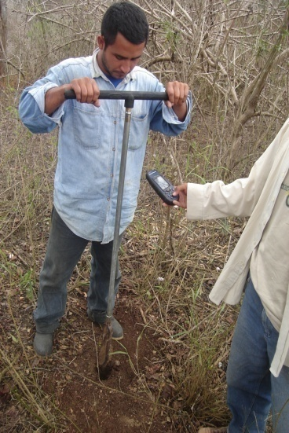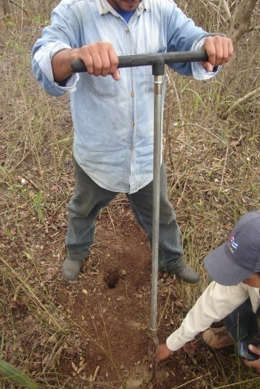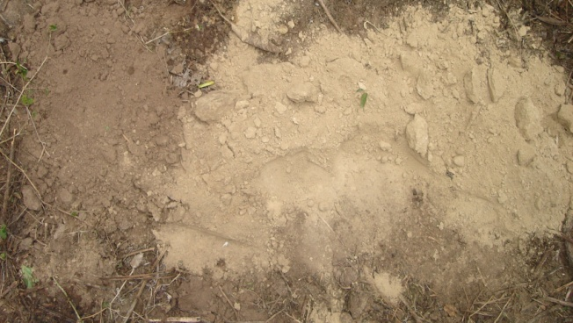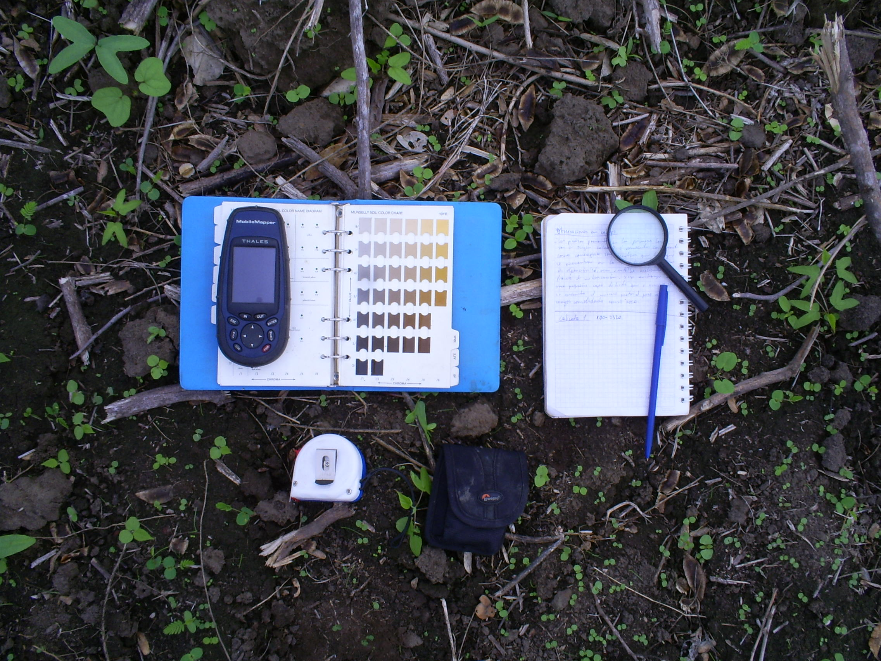

**FIGURA 2.3 ESQUEMA DEL MAPEO DE SUELOS.**

* 1. **Series o unidades de suelo.**

La serie de suelo o zona de manejo es concebida como una agrupaciónde suelosquesonsemejantesensuscaracterísticasycomportamiento en el paisaje. Los suelos dentro de una serie, han sido desarrollados sobre el mismo material parental en el mismo ambiente y sus perfiles son semejantes, con horizontes que son similares en su secuencia vertical, espesor y propiedades morfológicas.

Algunas delas características comúnmente utilizadas para diferenciar las series son el espesor,arreglo de horizontes, su estructura, color, textura, reacción, consistencia, contenido de carbonatos, y otras sales, contenido de humus, contenido de fragmentos rocosos y composiciónmineralógica. Una diferencia significativa en cualquiera de ellas puede ser la base para elreconocimiento de series diferentes. Sin embargo, dos series de suelo difierensimplemente en una de estas características. La mayoría de características están relacionadas ygeneralmente los cambios se dan en conjunto (Soil survey manual – 9na Edición, 2003).

* + 1. **Pasos a seguir en la agrupación de series/suelo (TIGAP 2007):**

1. Digitalizar y ordenar la información de campo.
2. Realizar agrupaciones por sus variables que van con orden de importancia, empezando por textura, estructura, profundidad efectiva, pedregosidad, color, concreciones de CO3Ca, manchas gley y concreciones de arcilla.
3. Luego a las barrenaciones se las identifican según a la unidad homogénea de suelo que resulta de la agrupación encontrada.
4. Una vez definidas las zonas de manejo se realizan las calicatas en campo con el objetivo de corroborar la información entregada por las barrenaciones.
5. 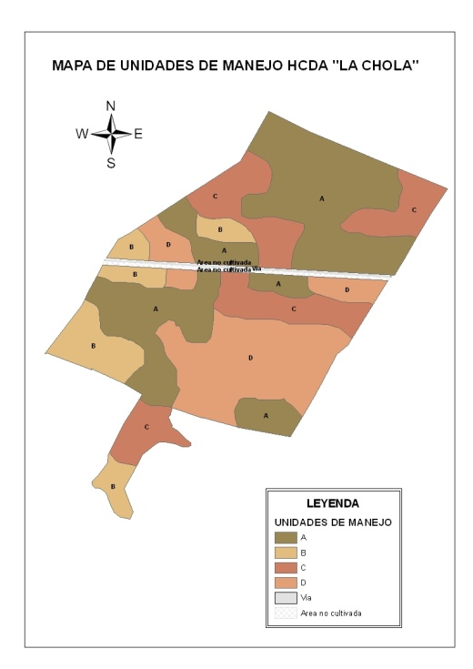Finalmente se expresa este resultado a través de un mapa generado por Arcview (Programa exclusivo para realizar trabajos de cartografía, análisis geo-estadísticos y diseños de mapas). Cabe indicar que la delimitación entre series de suelo se la realiza generalmente por las curvas de nivel presentes en el terreno.

Fuente: Informe Final Hcda. La Chola, TIGAP agosto/2007

**MAPA 2. UNIDADES DE SUELO HCDA. LA CHOLA, SECTOR FORESTA**

* + 1. **Ejemplo de Series de suelo establecidas en la hacienda La Chola** (Fuente: Informe Final Hcda. La Chola, TIGAP agosto/2007).

**Perfil Típico C = Serie de suelo C**

Son suelos que presentan profundidades efectivas promedio de 52 cm, mínimas de 40 cm y máximas de 70 cm, con tres horizontes de diferentes clases texturales y color (ver figura 2.4).

Se caracteriza por tener gran cantidad de manchas gley y por su alto contenido de arcilla el cual aumenta con la profundidad. A esta unidad de manejo le corresponden 21.5 hectáreas.

El primer horizonte A esta caracterizado por presentar texturas franco (F), cuya profundidad va de 0 a 30 cm, color castaño grisáceo, 5 % de manchas gley, no presentó concreciones de carbonato de calcio ni arcilla. Dentro de este horizonte podemos diferenciar dos sub-horizonte, A0 que comprende los 10 primeros centímetros con estructura granular y el segundo sub-horizonte A1 que va desde 10 a 30 cm de estructura subangular.

El segundo horizonte B (30 a 70) cm, presenta estructura granular, textura franco arcilloso (FAr), color castaño grisáceo oscuro con un 10 % de manchas gley (problemas significativos de anaerobiosis por mal drenaje); sin presencia de carbonatos de calcio ni concreciones de arcilla.

**FIGURA 2.4. (1) HORIZONTES DEL PERFIL TÍPICO C; (2) PROFUNDIDAD EFECTIVA; (3) MANCHAS GLEY Y CARBONATOS.**

El tercero horizonte C posee una profundidad que va desde los 70 a 90 cm, presenta textura arcillosa (Ar), estructura laminar, color grisáceo oscuro, presenta 1% de concreciones de carbonato de calcio, estos niveles de carbonatos normalmente no son significativos, sin embargo en este tipo de suelo pueden estar involucrados en los problemas de mal drenaje evidenciados en las manchas gley (15 %).

**CAPÍTULO 3**

1. **ANALISIS MULTIVARIANTE.**

El análisis multivariante, en esencia, se dedica al estudio de varias variables de modo simultáneo. Es decir, tomamos un objeto y no sólo medimos un aspecto suyo (e.g. una persona a la que se mide sólo su altura), sino que considera varios aspectos que determinar la relación entre estas medidas. Es decir, medimos además de la altura, el peso, y además indicamos su sexo, cuál es la clase social a la que pertenece y cuál es su renta por año. Además, no sólo interesan los valores en cada caso, sino también las relaciones simultáneas entre ellas.

La ventaja principal de las técnicas multivariantes es su capacidad para acomodar las variables múltiples con el fin de comprender las relaciones complejas que no son posibles de comprender y analizar con los métodos unívariantes y bivariantes. En cualquier caso, el investigador tiene que saber cómo se relacionan las variables para poder interpretar mejor sus resultados.

Es de destacar que el análisis multivariante o multivariado de determinación de componentes principales fue concebido y se utiliza frecuentemente, para seleccionar las variables relevantes respecto a un determinado problema, permitiendo al investigador descartar aquellas que introducen menos variabilidad al conjunto de muestras analizado (Webster, 1979). Por ello, las aplicaciones indicadas para el “índice de homogeneidad múltiple” (IHM) resultan nuevas alternativas para este tipo de análisis multivariado.

# Análisis factorial.

El propósito principal de este método estadístico es definir la estructura subyacente en una matriz de datos. Aborda el problema de cómo analizar la estructura de las interrelaciones entre un gran número de variables con la definición de una serie de dimensiones subyacentes comunes, conocidas como **factores.** Una vez que se determinan estas dimensiones y la explicación de cada variable, se pueden lograr los dos objetivos principales para el análisis factorial – el resumen y la reducción de datos.

El análisis factorial tiene como propósito retener la naturaleza y carácter de las variables originales. Proporcionando una visión directa de las interrelaciones entre las variables. Lo cual permite tener una comprensión clara de cuales de las variables podrían actuar juntas y cuántas de las variables realmente se puede esperar que tengan un impacto en el análisis. Una condición que se debe tener en cuenta para este análisis es que las observaciones deben ser mayor o igual a cinco veces las variables a estudiar (Observación >= 5(variables)).

**3.1.1 Análisis de componentes principales**

Este análisis es un modelo básico para obtener soluciones factoriales. Para el propósito del análisis factorial, existen tres tipos de varianza total: (1) común, (2) especifica (también conocida como única), y (3) error (ver figura 3.1).

Se define la varianza común como aquella varianza en una variable que se comparte con todas las otras variables en el análisis. La varianza específica es aquella varianza asociada solamente con una variable determinada o especifica. La varianza de error es aquella varianza que se debe a la poca fiabilidad en el proceso de recolección de datos, al error de medición o un componente aleatorio en el fenómeno medido. El análisis de componentes principales considera la varianza total y estima los factores que contienen proporciones bajas de la varianza única y en algunos casos, la varianza de error.

Varianza total

Común

Especifica y error

Varianza

Valor

diagonal

Unidad

Comunalidad

Varianza extraída

Varianza perdida

Varianza total

Especifica y error

Común

Valor diagonal

Unidad

Comunalidad

Varianza extraída

Varianza perdida

Varianza

**FIGURA 3.1 TIPOS DE VARIANZA LLEVADOS A LA MATRIZ FACTORIAL.**

El análisis de componentes principales es apropiado cuando el interés primordial se centra en la predicción o el mínimo numero de factores necesarios para justificar la porción máxima de la varianza representada en la serie de variables originales.

**3.1.2 Rotación de factores**

El efecto de rotar la matriz de factores es redistribuir la varianza de los primeros factores a los últimos para lograr un patrón de factores más simple y teóricamente más significativos. Los métodos de rotación tienen como objetivo simplificar las filas y columnas de la matriz de factores para facilitar la interpretación. El método de rotación VARIMAX maximiza la suma de las varianzas de las cargas requeridas de la matriz de factores, cuando se analizan diferentes subconjuntos de variables.

Los signos en la matriz factorial se interpretan como otros coeficientes de correlación. Sobre cada factor, signos iguales significan que las variables estan positivamente relacionadas, signos opuestos significan que las variables están negativamente relacionadas.

# 3.2 Clasificación con clusters.

El análisis cluster clasifica objetos u observaciones de tal forma que cada objeto es muy parecido a los que hay en el conglomerado con respecto a algún criterio de selección predeterminado.

Los conglomerados de objetos resultantes deberían mostrar un alto grado de homogeneidad interna (dentro del conglomerado) y un alto grado de heterogeneidad externa (entre conglomerados). Por tanto, si la clasificación es acertada, los objetos dentro de los conglomerados estarán muy próximos cuando se representen gráficamente, y los diferentes grupos estarán muy alejados (ver figura 3.2).



**FIGURA 3.2 REPRESENTACIÓN GRAFICA O DENDOGRAMA DEL ANALISIS CLUSTER.**

**3.2.1 Medidas de similitud**

El concepto de similitud es fundamental para el análisis cluster. La similitud entre objetos es una medida de correspondencia, o parecido, entre objetos que van a ser agrupados. En el análisis factorial se creo una matriz de correlación entre las variables que fueron utilizadas para agrupar variables en factores. Un proceso comparable se produce en el análisis cluster. Aquí, las características que definen la similitud se especifican en primer lugar. A continuación se combinan las características en una medida de similitud calculada para todos los pares de objetos, al igual que las correlaciones entre variables en el análisis factorial. De esta forma, cualquier objeto puede ser comparado para cualquier objeto a través de una medida de similitud. Una medida de similitud no observa las magnitudes sino los patrones de los valores.

El análisis cluster es una metodología objetiva de cuantificación de las características estructurales de un conjunto de observaciones.

**CAPÍTULO 4**

1. **MATERIALES Y MÉTODOS.**

Estos datos pertenecen a un trabajo que se realizó en cooperación con TIGAP en la hacienda “La Chola” ubicada en el recinto Cerecita de la parroquia Juan Gómez Rendón, cantón Guayaquil, provincia del Guayas, dentro de la micro-cuenca del río Cazadores en la cuenca Daular (ver figura 4.1).

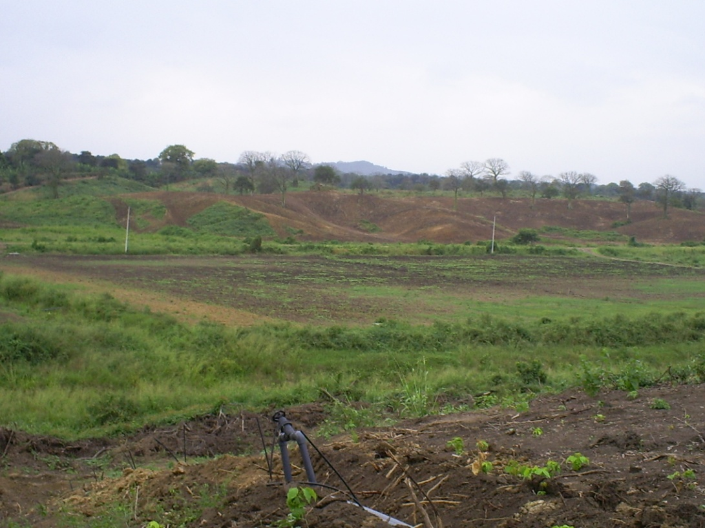Fuente: Base de datos fotográficos Proyecto Hcda. La Chola, TIGAP

**FIGURA 4.1 ILUSTRACIÓN DEL PREDIO DONDE SE REALIZO EL MAPEO DE SUELO.**

Las 94 barrenaciones se encuentran distribuidas en una cuadricula de 100 X 100 m aproximadamente, de tal manera que reflejan la realidad en el campo (para tener datos cada hectárea), cuya superficie es de 91.6 has (ver mapa 1, Cáp. 2).

Para el procesamiento de datos se utilizó el programa Microsoft Excel que se encuentra en el paquete de Microsoft office, donde se asignó las categorías de las variables (ver tabla 7).

**TABLA 7**

**ESQUEMA DE LA BASE DE DATOS OBTENIDA EN CAMPO.**

En el caso del análisis estadístico e identificación de variables cualitativas y cuantitativas junto con las pruebas de los análisis multivariados se utilizó el programa SPSS para Windows versión 11 y el PRIMER 6 versión 6.1.5.

Para mostrar las agrupaciones obtenidas, además de la representación grafica ó dendograma que genera el análisis de clusters se utilizó el programa ArcGis 9 versión 9.2 que tiene la capacidad de diseñar un mapa representativo de las series de suelo encontradas en el trabajo.

* 1. **Metodología y manejo de la investigación.**
     1. **Elaboración de la base de datos.**

El primer paso para lograr el éxito en esta investigación es diseñar la base de datos, debido que la información debe contener el fiel reflejo de cada barrenación, considerando que la mayoria de los programas informáticos reconocen datos numéricos los cuales el investigador debe reconocer según la asignación propuesta para la interpretación de la información. Es por esta razón que la base de datos obtenida del campo se la estandarizo según parámetros establecidos en el capitulo 1.

* + 1. **Estandarización de la base de datos.**

Esta agrupación o estandarización por categorías para cada variable tiene como objetivo obtener datos más homogéneos y de manera cualitativa para mejorar la comprensión e interpretación de parte del investigador y además para procesar los datos a través del SPSS 11.0 para Windows (software estadístico), con la única excepción para las variables *manchas gley* y *concreciones de carbonatos* las cuales se las agrupara manteniendo su unidad que es en términos de porcentaje (ver tabla 8).

**TABLA 8**

**CATEGORÍAS ASIGNADAS SEGÚN SU VARIABLE.**

|  |  |  |
| --- | --- | --- |
| **Variable** | **Categoría** | **Consulta** |
| Textura | Clase textural | Ver tabla n.- 4 |
| Estructura | forma de agregados | Ver tabla n.- 5 |
| Color | Hue, Value, Chroma por su tonalidad más próxima | Munsell conversión versión 7.0.1. |
| Manchas gley | Nivel de pedregosidad | Ver figura 1.5 |
| Concreciones de CO3Ca | Nivel de profundidad | Ver figura 1.5 |
| Concreciones de arcilla | Presencia y/o ausencia | Ver tabla n.- 6 |
| Pedregosidad | Nivel de pedregosidad | Ver tabla n.- 3 |
| Profundidad efectiva | Nivel de profundidad | Ver tabla n.- 1 |

* + 1. **Análisis de la base de datos.**

Luego que se han asignado las categorías a los datos (ver tabla 9) de cada variable se procede a realizar un análisis de la información para identificar datos aberrantes que vayan a ocasionar problemas cuando se ejecute el análisis estadístico y evitar inconvenientes en la obtención de resultados que vayan a perjudicar la investigación.

 **TABLA 9**

**ESQUEMA DE LA BASE DE DATOS PROCESADA.**

* + 1. **Relación de la profundidad (Prueba 2 y 4).**

Luego de obtener la base de datos organizada y estandarizada por sus categorías correspondientes se debe considerar la profundidad de cada horizonte como un factor para incluirlo dentro del análisis por lo tanto, el valor de profundidad de cada horizonte se multiplicó por su correspondiente variable dentro de cada barrenación. La nueva base de datos es el producto final para realizar el análisis multivariado en el programa estadístico SPSS 11 para Windows.

* + 1. **Aplicación de los paquetes estadísticos.**

En el programa estadístico se carga la base de datos directamente desde el programa de Microsoft Excel. Tomando en cuenta que el programa SPSS 11 necesita que cada una de las variables se especifique si es cualitativa o cuantitativa. Además esto involucra realizar la asignación para identificar con etiquetas (información de la variable) cada una de las categorías que se representan en las variables.

Para el caso del PRIMER 6, se exporta la matriz de correlación obtenida del análisis factorial, a través del SPSS 11 a formato *xls (Microsoft Excel). Donde se lo puede abrir directamente de la plataforma del PRIMER 6.

* **SPSS para Windows versión 11.**

El análisis que se consideró fue el de componentes principales el cual nos brindará información sobre las variables que se encuentran correlacionadas y de esta manera nos permite identificar la interacción y el nivel de participación que tienen estas para nuestro propósito de agrupación. Cabe indicar que dentro de esta herramienta estadística se utilizó el Análisis Factorial, para poder generar factores que representarán cada barrenación, en este análisis se realizan iteraciones (combinaciones) y un método de rotación siendo el “Varimax” el seleccionado debido que en la mayoria de las rotaciones de orden ortogonal, es la mas confiable y recomendada por investigadores debido que no alcanza una medida de similitud tan alta en distribución de los datos.

Luego de obtener los datos generados por el análisis factorial se guardan las variables, para poderlas utilizar en el análisis de conglomerados o conocido como análisis clusters. Este análisis nos muestra gráficamente el resultado de las posibles agrupaciones mostrando el rango de similitud, el cual representa el grado de confiabilidad al conjunto de barrenaciones que conformarán la unidad de manejo.

* **PRIMER 6 version 6.1.5.**

Cabe indicar que la matriz de correlación que se utiliza a partir del análisis factorial del SPSS 11, no ha sido rotada; por lo tanto no se realizaron iteraciones para ver el comportamiento entre los datos e interacciones que exista entre estos. Sin embargo se realiza este análisis para poder descartar u observar que tipo de agrupaciones nos brinda este paquete estadístico; donde se generan resultados gráficos tipo dendograma, que son fáciles de comparar con los que se generan a través del SPPS 11.

* + 1. **Representación de resultados – ArcGis 9 versión 9.2**

El paso final para ambos casos de los resultados obtenidos por el SPSS para Windows & el PRIMER 6 version 6.1.5. Es la representación grafica a través de un mapa generado por el programa ArcGis 9 version 9.2 de ESRI. El mismo que nos servirá para realizar la comparación con el mapa base que se obtuvo en la empresa TIGAP, para saber que tan real y relevante se expresa la información en la series de suelo encontradas por la agrupación del Análisis Multivariante.

* 1. **Pruebas estadísticas realizadas**.

Se realizaron 4 pruebas donde se involucró estrategias en la agrupación de datos y la utilización de otro paquete estadístico en la obtención de resultados.

* + 1. **Prueba 1 (Sin relación de profundidad).**

Habiendo estandarizado la base de datos no se realizó el proceso de relacionar cada una de las variables con su correspondiente profundidad de horizonte. Este análisis se realizó con el procedimiento estadístico detallado en el SPSS 11 para Windows, involucrando el uso de las herramientas del análisis factorial, y análisis de conglomerados del tipo no jerárquico.

* + 1. **Prueba 2 (Con relación a la profundidad).**

En este caso cada una de las variables ya estandarizadas se las relacionó con su respectiva profundidad (multiplicando el dato estandarizado con la profundidad) a la que se encontraba en su respectivo horizonte. Obteniendo esta base de datos se realizó los correspondientes análisis multivariantes, definidos en el detalle del proceso estadístico del SPSS 11 para Windows.

* + 1. **Prueba 3 (Matriz de correlación – Prueba 1).**

Para realizar esta prueba se utiliza la matriz de correlación obtenida a partir del análisis de factorial realizado en la prueba 1. Con el detalle que esta matriz se migra a otro programa estadístico, conocido como el PRIMER 6 version 6.1.5 que permite generar conglomerados a partir de matrices de correlación o similaridad.

**4.2.4 Prueba 4 (Matriz de correlación – Prueba 2).**

Algo similar a la prueba anterior se realizó utilizando el programa estadístico PRIMER 6 donde se vinculó la matriz de correlación generada del análisis factorial de la prueba 2. Para obtener la agrupación de conglomerados que nos brinda al utilizar este otro paquete estadístico. Cabe resaltar que la representación grafica es de tipo dendograma, con lo cual nos permita realizar una comparación mas acertada de los resultados entregados.

**CAPÍTULO 5**

1. **ANÁLISIS DE RESULTADOS.**

Los primeros resultados que se obtuvieron fueron a partir del análisis descriptivo que se realizó para los datos, los cuales nos indican de una manera rápida la situación en que se encuentra la información, ya sean estos como la frecuencia, la moda, promedios y la distribución de las distintas variables que se encuentran en el trabajo de investigación.

En términos generales a continuación se muestran las tablas o cuadros de frecuencia con el análisis particular sobre las variables contempladas en el estudio, con énfasis en la textura por ser la variable más importante en el presente trabajo.

**TABLA 10**

**ANÁLISIS DESCRIPTIVO “TEXTURA”**

|  |  |  |  |  |
| --- | --- | --- | --- | --- |
| **DATOS** | **Textura del 1er horizonte** | **Textura del 2do horizonte** | **Textura del 3er horizonte** | **Textura del 4to horizonte** |
| Válidos | 94 | 88 | 58 | 9 |
| Perdidos | 0 | 6 | 36 | 85 |
| Rango | 6 | 8 | 7 | 7 |
| Mínimo | 1 | 1 | 1 | 1 |
| Máximo | 7 | 8 | 7 | 7 |

Fuente: Análisis de Estadística Descriptiva, SPSS 11.0 for Windows.

El resumen de los datos correspondientes a la textura presente en cada horizonte (ver tabla 10) nos indica que para algunas barrenaciones no se encuentran datos, debido que en ocasiones no se logro profundizar ya sean por capas arcillosas o pedregosas.

**TABLA 11**

**ANÁLISIS DESCRIPTIVO “TEXTURA 1ER HORIZONTE”**



Frecuencia

Porcentaje

Porcentaje

Valido

Porcentaje

Acumulado

Fuente: Análisis de Estadística Descriptiva, SPSS 11.0 for Windows.

La textura presente en estos suelos en el primer horizonte posee gran cantidad de arcilla (ver tabla 11) lo que se evidenció en cada una de las barrenaciones.

**TABLA 12**

**ANÁLISIS DESCRIPTIVO “TEXTURA 2DO HORIZONTE”**



Porcentaje

Valido

Porcentaje

Acumulado

Porcentaje

Frecuencia

Perdido

Validos

Fuente: Análisis de Estadística Descriptiva, SPSS 11.0 for Windows.

A medida que se profundiza aumenta el contenido de arcilla presente en los suelos (ver tabla 12), sin embargo en algunos sectores se encontró texturas con contenido de arena (sectores bajos del terreno).

**TABLA 13**

**ANÁLISIS DESCRIPTIVO “TEXTURA 3ER HORIZONTE”**



Frecuencia

Porcentaje

Porcentaje

Valido

Porcentaje

Acumulado

Validos

Perdido

Fuente: Análisis de Estadística Descriptiva, SPSS 11.0 for Windows.

En algunas barrenaciones no se logró profundizar por el alto contenido de arcilla y piedras en los suelos, por lo cual en algunas observaciones no se obtuvo información de este horizonte (ver tabla 13).

**TABLA 14**

**ANÁLISIS DESCRIPTIVO “TEXTURA 4TO HORIZONTE”**



Frecuencia

Porcentaje

Porcentaje

Valido

Porcentaje

Acumulado

Validos

Perdido

Fuente: Análisis de Estadística Descriptiva, SPSS 11.0 for Windows.

Por ser el horizonte mas profundo y con la dificultad que presentaron estos suelos, se alcanzó ha recopilar un total de 9 observaciones, que evidencian en algunos casos la presencia de arcilla y arena en los estratos inferiores (ver tabla 14).

**TABLA 15**

**ANÁLISIS DESCRIPTIVO “ESTRUCTURA”**



Frecuencia

Porcentaje

Porcentaje

Valido

Porcentaje

Acumulado

Valido

Fuente: Análisis de Estadística Descriptiva, SPSS 11.0 for Windows.

De manera general estos suelos poseen una estructura poliédrica en forma de bloques definidos como: estructura angular de bordes regulares y subangular de bordes irregulares presentes en los primeros horizontes (ver tabla 15) que representan 54.3% del total de datos. En cuanto a la estructura laminar se evidencia en los suelos con alto contenido de arcilla con dureza presente. Finalmente la estructura granular y sin estructura se presenta en los suelos que contienen arena o limo encontrados en los últimos horizontes o formando una capa superficial en el estrato superior donde abunda la materia orgánica.

**TABLA 16**

**ANÁLISIS DESCRIPTIVO “COLOR DEL SUELO”**



Frecuencia

Porcentaje

Porcentaje

Valido

Porcentaje

Acumulado

Fuente: Análisis de Estadística Descriptiva, SPSS 11.0 for Windows.

Es incuestionable el contenido de arcilla en estos suelos y a la formación geológica que pertenecen “BORBON” (SIGAGRO, 1999), considerándose en el Orden: Inseptisol, Maldonado, *et. al. (*1996). Los colores encontrados van desde un marrón oscuro pasando por grisáceos hasta llegar a colores negros que representan en algunos casos vertísoles por su contenido abundante de arcilla que conforman el perfil de suelo (ver tabla 16).

**TABLA 17**

**ANÁLISIS DESCRIPTIVO “MANCHAS GLEY”**



Frecuencia

Porcentaje

Porcentaje

Valido

Porcentaje

Acumulado

Fuente: Análisis de Estadística Descriptiva, SPSS 11.0 for Windows.

Con respecto al hidromorfismo en términos generales se puede decir que en estos suelos está presente con datos que van desde 5 - 10%, Sin embargo del total de 94 barrenaciones un 37.2% no presentó manchas gley (ver tabla 17).

**TABLA 18**

**ANÁLISIS DESCRIPTIVO “CONCRECIONES DE CO3Ca”**



Frecuencia

Porcentaje

Porcentaje

Valido

Porcentaje

Acumulado

Fuente: Análisis de Estadística Descriptiva, SPSS 11.0 for Windows.

Para el caso de concreciones de carbonatos de calcio, en la mayoría de los casos se presentan a medida que se va profundizando, debido que se acentúan en los estratos inferiores del perfil donde se encontró niveles hasta de 2.5% en promedio de las barrenaciones (ver tabla 18).

**TABLA 19**

**ANÁLISIS DESCRIPTIVO “CONCRECIONES DE ARCILLA”**



Frecuencia

Porcentaje

Porcentaje

Valido

Porcentaje

Acumulado

Fuente: Análisis de Estadística Descriptiva, SPSS 11.0 for Windows.

Por presentar arcilla en la propia conformación de textura de estos suelos, las concreciones de arcilla presentes en los horizontes fue baja alrededor del 91.5% y se determinó ausencia (ver tabla 19).

**TABLA 20**

**ANÁLISIS DESCRIPTIVO “PEDREGOSIDAD”**



Frecuencia

Porcentaje

Porcentaje

Valido

Porcentaje

Acumulado

Fuente: Análisis de Estadística Descriptiva, SPSS 11.0 for Windows.

En general estos suelos no poseen un nivel elevado de pedregosidad, donde se estableció en promedio un valor igual o menor al 5%, considerándose en el nivel de la categoría como muy poca. Lo cual se revela también en las 90 barrenaciones que no presentaron pedregosidad (ver tabla 20).

**TABLA 21**

**ANÁLISIS DESCRIPTIVO “PROFUNDIDAD EFECTIVA”**



Frecuencia

Porcentaje

Porcentaje

Valido

Porcentaje

Acumulado

Fuente: Análisis de Estadística Descriptiva, SPSS 11.0 for Windows.

Seguramente por las capas arcillosas encontradas en campo en las barrenaciones realizadas, el nivel de profundidad efectiva se considera como superficial (16 – 30cm) en el 50% de barrenaciones y en un 2do lugar moderadamente superficial (31 – 50cm) equivalente al 25.5% de las barrenaciones en términos generales (ver tabla 21).

* 1. **Análisis Factorial.**

El método de extracción para el análisis fue ejecutado por el denominado análisis de componentes principales que considera la varianza total de los datos. La diagonal de la matriz de correlación consta de unidades y en la matriz de los factores se incluye toda la varianza. Porque lo que más interesa es determinar el número mínimo de factores que explicarán la mayor varianza de los datos para uso en el análisis multivariado consiguiente.

En la tabla 22, se muestra el análisis de factores comunes que estiman los factores únicamente en la varianza común. Las variaciones se insertan en la diagonal de la matriz de correlación. Se utiliza para identificar las dimensiones básicas y la varianza común. Donde la columna “Inicial”, se aprecia que la variación común de cada variable, B1 a B94, es 1.0 pues se anotaron unidades en la diagonal de la matriz de correlación.

**TABLA 22**

**COMUNALIDADES ENCONTRADAS ENTRE BARRENACIONES.**



Inicial Extracción

Método de Extracción: Análisis de Componentes

Principales.

* 1. **Rotación de factores.**

Un resultado importante del análisis factorial es la matriz factorial, también llamada *matriz de patrones factoriales*, que contienen los coeficientes con los que se expresan las variables estandarizadas en términos de los factores. Estos coeficientes, las cargas factoriales, representan las correlaciones entre los factores y las variables. Un coeficiente con un *valor absoluto* grande indica que el factor y la variable están muy relacionados. Los coeficientes de la matriz factorial sirven para interpretar los factores.

Aunque la matriz factorial inicial sin rotación indica la relación entre los factores y las variables individuales, casi nunca da factores que puedan interpretarse porque éstos se correlacionan con muchas variables. Al rotar los factores se prefiere que tengan cargas o coeficientes diferentes de cero (significativas) para sólo algunas variables. La rotación no afecta las variaciones comunes ni el porcentaje de la varianza total explicada (ver tabla 23),

El método de rotación utilizado fue el *procedimiento varimax,* que reduce al mínimo el número de variables con cargas grandes en un factor, lo que mejora la capacidad de interpretación de los factores.

**TABLA 23**

**MATRIZ DE COMPONENTES ROTADOS.**



Método de Extracción: Análisis de componentes principales.

Método de Rotación: Varimax con Normalización Kaiser.

a. Rotación convergió en 5 iteraciones.

Componentes

* 1. **Análisis de conglomerados.**

Al obtener las distintas agrupaciones realizadas a través del análisis de conglomerados de tipo no jerárquico, nos da como resultado todos los conjuntos de agrupaciones posibles a un nivel de similaridad, que nos permite identificar los conglomerados que se forman a un mismo nivel de similaridad o distancia euclidiana.

Este proceso se realizó en todas las pruebas que participaron en el análisis, obteniendo los resultados siguientes de conglomerados formados (revisar anexos):

**TABLA 24**

**RESULTADOS DEL ANALISIS DE CONGLOMERADOS**

|  |  |
| --- | --- |
| **PRUEBAS** | **# DE CONGLOMERADOS** |
| 1 | 5 |
| 2 | 4 |
| 3 | 4 |
| 4 | 5 |

Al analizar el conjunto de datos que se agruparon y verificar si las combinaciones fueron acertadas o no; se logró confirmar algunas interrogantes como:

1. En todas las pruebas un conjunto de datos (B40 y B41) que mostraron una igualdad indiscutible se agruparon sin problema. Lo que nos indica que el análisis clusters los identificó sin importar cual fue el método empleado en ordenar la base de datos.
2. Las medidas de similaridad son importantes debido que en distintos niveles se obtienen diferentes agrupaciones, para lo cual nos indica que tan robusta es la agrupación.
3. El valor de profundidad considerado para cada horizonte fue un dato que realmente implica si las distintas barrenaciones se agrupan, a pesar de que sus demás variables se complementen.

Al analizar las agrupaciones que se encontraron en cada una de las pruebas, se comparó con la base de datos para verificar si el conjunto de barrenaciones que se agruparon tienen lógica. Se logró establecer que la “Prueba 2” conserva la información que nos indica de manera más acertada las series de suelo presentes en el estudio. La cual fue utilizada para realizar los siguientes análisis.

* 1. **Esquema del resultado en ArcGis 9.**

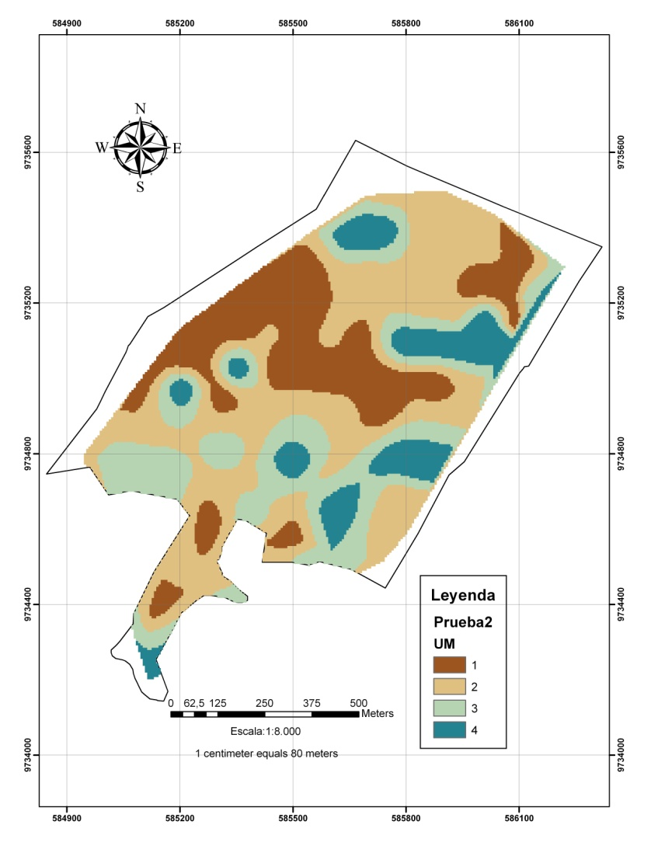Para generar el mapa en la plataforma de ArcGis, se empleó un método de interpolación conocido como “Vecinos naturales” que nos permite mantener el valor obtenido del análisis de conglomerados, de tal manera que muestra las series de suelo encontradas como resultado del análisis. Esta herramienta se encuentra dentro de la extensión de análisis espacial del ArcGis.

**MAPA 3. RESULTADO DE LA AGRUPACIÓN EN LA PRUEBA 2.**

* 1. **Caracterización de UM encontradas “Prueba 2”.**

**UM 1 = Serie 1.**

Desde el punto de vista físico presenta profundidades efectivas promedio de 40 cm, con una mínima de 30 cm y una máxima de 50 cm, caracterizados por tener tres horizontes diferenciados por clases texturales y color.

El primero corresponde a un horizonte A (0 a 30) cm, de clase textural Franco (F), con un color marrón aceituna, con estructura granular. No presenta pedregosidad, ni concreciones de carbonato de calcio, arcilla y manchas gley.

El segundo horizonte (B0) va desde los 30 a 50 cm de profundidad, de textura Arcillosa (A), color marrón grisáceo muy oscuro, presenta una estructura subangular; sin presencia de carbonatos de calcio ni concreciones de arcilla, y un 1 % de manchas gley. Se presenta otro horizonte (B1) que posee textura Arcillosa (A) que va desde los 50 – 70 cm con estructura subangular marrón aceituna con presencia de manchas gley en un 10%.

El tercero es un horizonte C (70 cm hasta los 90 cm) de profundidad, su textura es Franco Arenoso (FAr), de color marrón grisáceo, estructura subangular, presencia de manchas gley (5%). En algunas barrenaciones se encontró texturas franco limosas (FL) que se alternaban en este tipo de suelo.

**UM 2 = Serie 2.**

Esta serie posee suelos medianos que presentan gran contenido de arcilla que se acentúa en los estratos inferiores. Presenta profundidades efectivas entre 30 - 80 cm y promedio de 50 cm.

El primero es un horizonte A con una profundidad de 30 cm, Franco Arcilloso (FA), color marrón grisáceo muy oscuro, y estructura granular. Presenta manchas gley en un 5% (leves problemas de drenaje, no significativos). No presentó pedregosidad ni concreciones de carbonato de calcio.

El segundo horizonte es un horizonte B (30 a 60) cm; Franco Arenoso (FAr) de color marrón aceituna y estructura tipo subangular, presenta 5% de manchas gley, no se observó pedregosidad.

El tercero horizonte C posee una profundidad que va desde los 60 a 80 cm, presenta textura Arcillosa (A), estructura laminar, color gris muy oscuro. Además posee un nivel de manchas gley 10 %, no presento pedregosidad, ni concreciones de carbonatos de calcio.

**UM 3 = Serie 3.**

Son suelos que presentan profundidades efectivas promedio de 30 cm, mínimas de 20 cm y máximas de 40 cm. Se caracteriza por tener un alto contenido de arcilla el cual aumenta con la profundidad y se encuentra presente en todo el perfil.

El primer horizonte A esta caracterizado por presentar texturas Arcillosas (A), cuya profundidad va de 0 a 30 cm, color marrón grisáceo muy oscuro, 5 % de manchas gley, no presento concreciones de carbonato de calcio ni arcilla.

El segundo horizonte B (30 a 70) cm, presenta estructura subangular, textura Arcillosa (A), color negro con un 5 % de manchas gley (problemas significativos de anaerobiosis por mal drenaje); sin presencia de carbonatos de calcio ni concreciones de arcilla.

**UM 4 = Serie 4.**

Son suelos poco profundos con gran contenido de arcillas en sus estratos superiores, sin embargo se evidencia un aumento de Arena (Ar) a medida que la profundidad aumenta

Presentan profundidades efectivas promedio de 40 cm, mínima de 30 cm y una máxima de 50 cm, se diferencian por tener tres horizontes diferenciados por clases texturales y color.

El primer horizonte A (0 a 20 cm), presenta textura Franco Arcillosa (FA), estructura subangular, color marrón grisáceo muy oscuro con 2% de manchas gley. No presento concreciones de carbonato de calcio.

El segundo horizonte B (20 a 50) cm es un horizonte que presenta una textura tipo Arcillo (A), estructura laminar y color gris muy oscuro. Contienen un 10% de manchas gley (posibles problemas de mal drenaje) y no posee concreciones de carbonato ni de arcilla.

El tercer horizonte C (50 a 70) cm, tiene textura Franco Arenoso (FAr), estructura subangular, presenta color marrón oliva claro con 5 % de manchas gley, no presento carbonatos de calcio ni concreciones de arcilla.

**CAPÍTULO 6**

1. **CONCLUSIONES Y RECOMENDACIONES.**

La clasificación de suelos en base a sus características geo-morfológicas son argumentos válidos para realizar una agrupación a priori en la definición de series o unidades de manejo de suelos. Para esto se requiere información que involucra una asociación de variables que permiten identificar diferencias entre las observaciones, definidas como barrenaciones en el presente estudio.

Un aspecto importante detectado en la investigación fue la consideración de la profundidad en cada uno de los horizontes, sin embargo en un principio las pruebas fueron realizadas sin tomar en cuenta este aspecto. A pesar de ello se observó que las agrupaciones tenían lógica puesto que las variables geo-morfológicas participaban en la definición de los grupos. Con la consideración de la profundidad dentro del análisis las series de suelos poseían más robustez y la información resultó más completa.

La delimitación de las series de suelo en el trabajo de investigación se estableció por la herramienta de interpolación “Vecinos Naturales” en el programa ArcGIS 9, con el inconveniente de que, en el mapa que se generó, no se definió el perímetro del área mapeada, por no existir datos en el límite.

Al realizar las comparaciones de series de suelo entre las de la empresa TIGAP y las establecidas en este trabajo se encontró:

* Cuatros perfiles típicos que se diferencian en sus estratos inferiores. Considerando que en la empresa se dio mayor relevancia a los horizontes y a la profundidad efectiva; mientras que en el análisis multivariado participaron todas las variables.
* Que al determinar las unidades de manejo por parte de la empresa, ésta consideraba agrupar barrenaciones poco representativas en cantidad en las unidades dominantes más cercanas. No obstante, en el mapa generado para la “prueba 2” se muestran los resultados de las series de suelo tal y como el análisis multivariado las agrupó.

Cabe resaltar que se vinculó la parte técnica y estadística para el análisis de resultados, puesto que es de mucha importancia la interpretación de datos generados por el programa estadístico, proporcionándonos un referente para realizar comparaciones con los datos reales.

La metodología que se estableció sirve para definir series de suelo involucrando todas las variables que participan en las barrenaciones, obteniendo resultados directos de las observaciones, evitando la subjetividad de los distintos criterios que utilice un mapeador para definir series o unidades de suelo. Además esta técnica ahorra tiempo y se tiene de manera ordenada la información para su fácil interpretación.

**RECOMENDACIONES:**

1. Al mostrar los resultados a través del ArcGis 9, se debe considerar un método apropiado en que los mismos no sean afectados y sean un fiel reflejo de las agrupaciones. Ya sea con análisis profundos de geoestadística, que permitan expresar los resultados de manera didáctica y comprensible.
2. Mantener una base de datos original sin realizar una estandarización de datos, con el objetivo de enlazar los resultados obtenidos del análisis multivariante. Con esta base de datos se debe identificar los aspectos generales logrando una mejor interpretación de resultados, la cual es muy cómoda para realizar informes y análisis de las series de suelo encontradas.
3. Para efectos de investigación el mapa que se generó posee el fiel reflejo de la información proporcionada por las barrenaciones. Sin embargo desde el punto de vista económico, no es viable realizar un manejo diferenciado a una serie de suelo tan pequeña en relación a las series más representativas.
4. A través del programa ArcGis 9, es posible realizar análisis multivariante, debido que se encuentra dentro de las herramientas para geoestadística. Por lo tanto, un siguiente paso para mejorar la metodología y el presente trabajo de investigación, consistiría en que la base de datos se la enlace directamente al ArcGis u otro programa especializado en mapas y que posea herramientas de geoestadísticas, los cuales generen las agrupaciones o clusters para expresar el resultado de una manera simultanea.

**ANEXOS**

**ANEXO A**

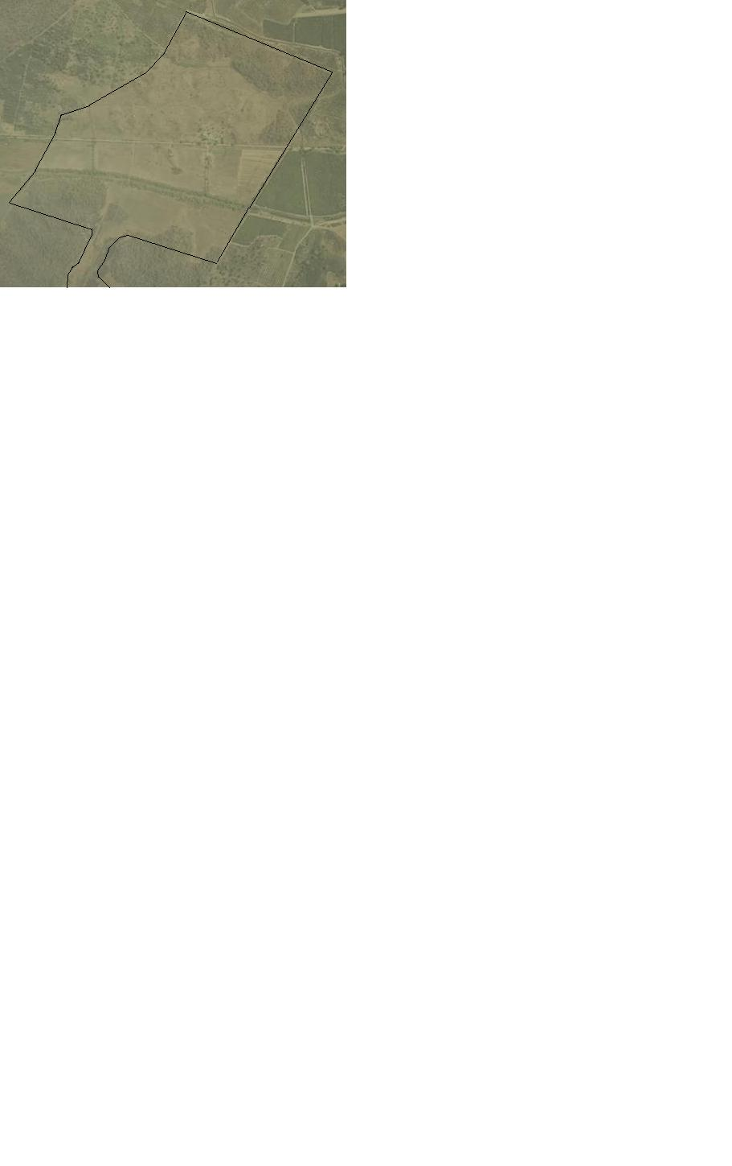**IMAGEN AÉREA DEL SECTOR FORESTA, HACIENDA “LA CHOLA”**

**ANEXO B**

**RESULTADO DEL ANÁLISIS DE CONGLOMERADOS “PRUEBA 1”**

* * * * * * H I E R A R C H I C A L C L U S T E R A N A L Y S I S * * * * * *

Dendrogram using Average Linkage (Between Groups)

Rescaled Distance Cluster Combine

C A S E 0 5 10 15 20 25

Label Num +---------+---------+---------+---------+---------+

45 

94 

26 

9 

49 

22 

62 

53 

83 

61 

46 

48 

59 

60 

12 

69 

6 

57 

2 

47 

27 

18 

72 

79 

80 

8 

93 

68 

90 

1 

7 

21 

38 

55 

56 

52 

40 

41 

17 

20 

51 

58 

_ 10 

19 

29 

32 

15 

67 

85 

3 

39 

34 

88 

16 

33 

91  

24  

25  

4  

5  

11  

54  

89  

14  

23  

30  

35  

36  

86  

42  

43   

31   

28   

37   

50   

65   

66   

63   

64   

84   

44   

77   

78   

76   

92  

75  

70  

71  

82   

13  

81  

73  

74  

87 

**ANEXO C**

**RESULTADO DEL ANÁLISIS DE CONGLOMERADOS “PRUEBA 2”**

* * * * * * H I E R A R C H I C A L C L U S T E R A N A L Y S I S * * * * * *

Dendrogram using Average Linkage (Between Groups)

Rescaled Distance Cluster Combine

C A S E 0 5 10 15 20 25

Label Num +---------+---------+---------+---------+---------+

45 

94 

26 

53 

27 

47 

28 

44 

12 

33 

54 

46 

57 

24 

25 

15 

17 

19 

48 

67 

29 

23 

31 

18 

22 

38 

3 

93 

8 

83 

70  

71  

77  

78  

76  

92  

14  

87  

75  

2  

6  

1  

_ 73  

66  

86  

63  

64  

65  

42  

43  

50  

49  

13  

82  

7  

74   

81   

59   

60   

69   

58   

32   

30   

21   

68   

40   

41   

52   

51   

90   

55   

56   

9   

84   

61   

62   

37   

20   

16   

36   

89  

34  

39  

10  

11  

85  

79  

80  

4 

5 

88 

91 

72 

35 

**ANEXO D**

**RESULTADO DEL ANÁLISIS DE CONGLOMERADOS “PRUEBA 3”**

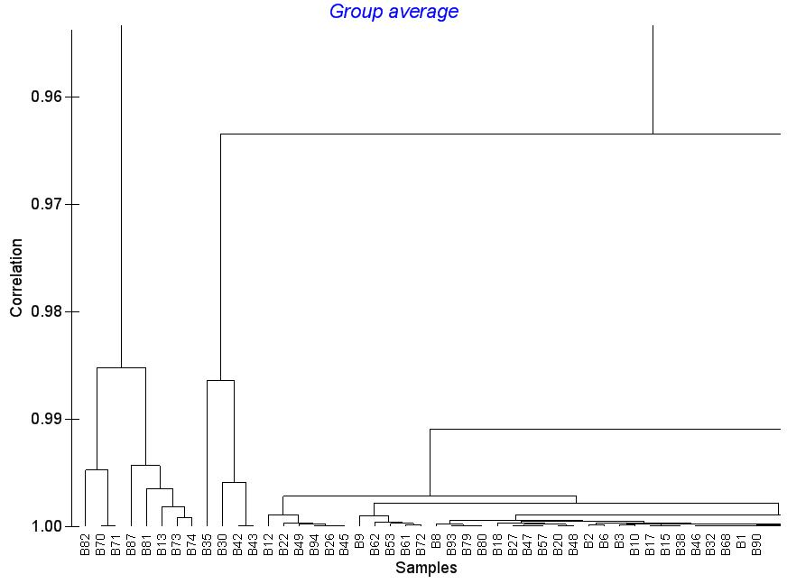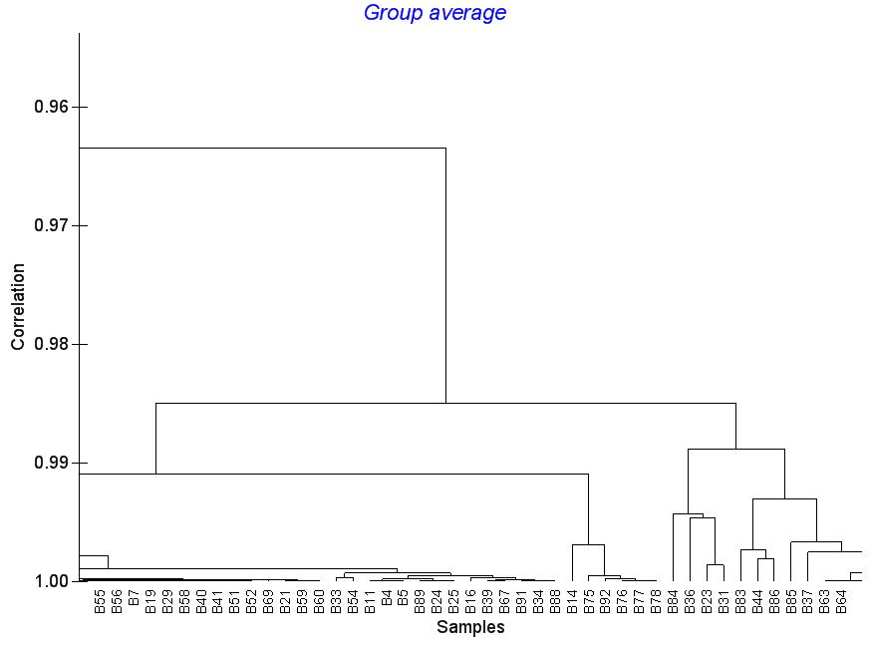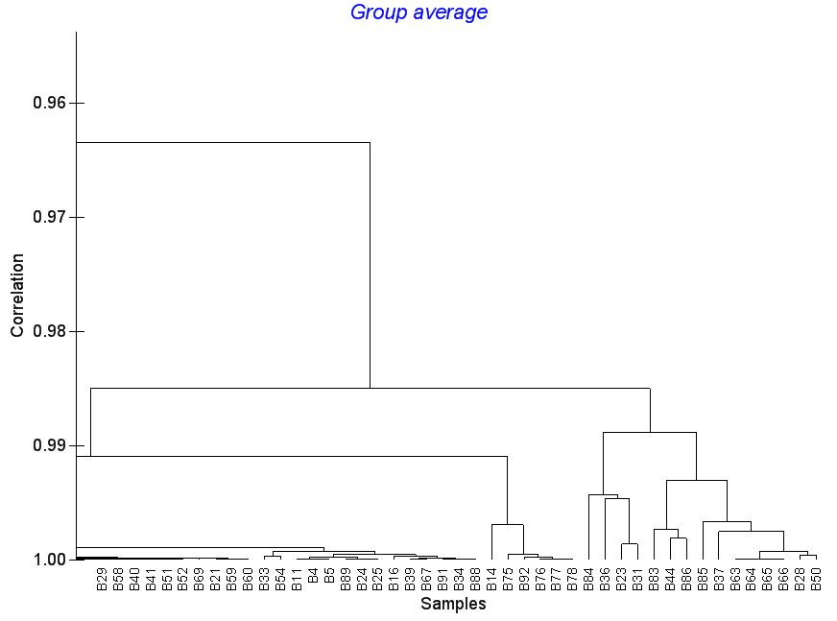

**ANEXO E**

**RESULTADO DEL ANÁLISIS DE CONGLOMERADOS “PRUEBA 4”**

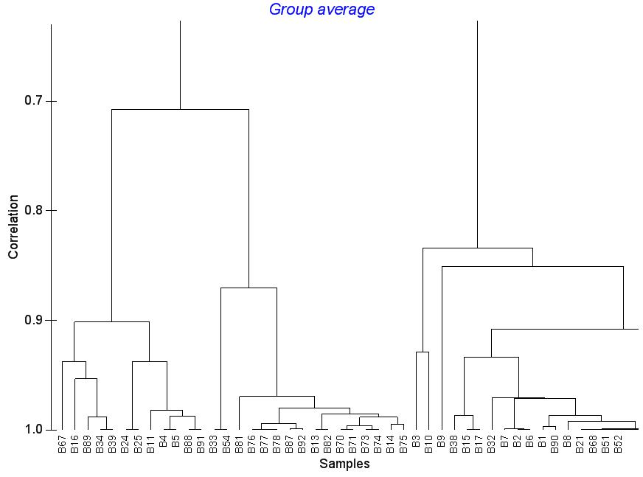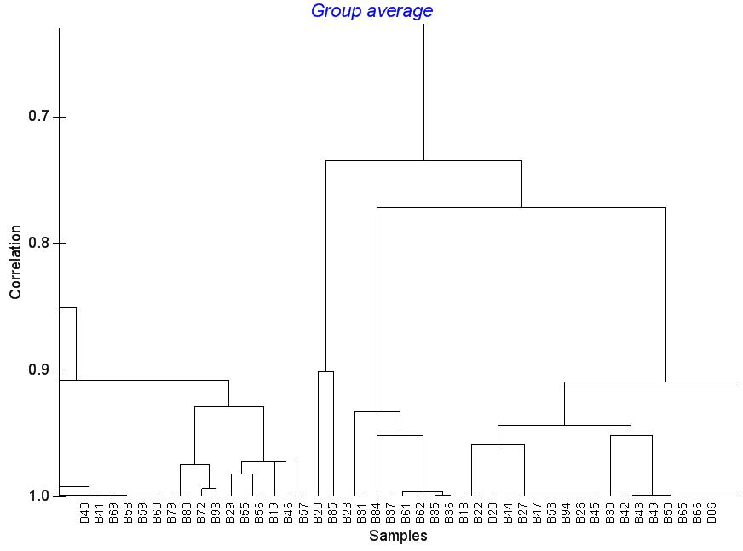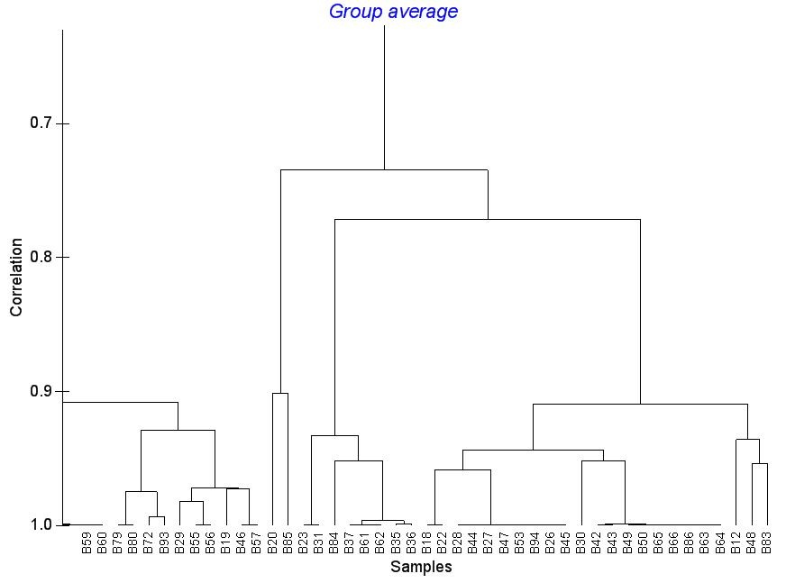

**ANEXO F**

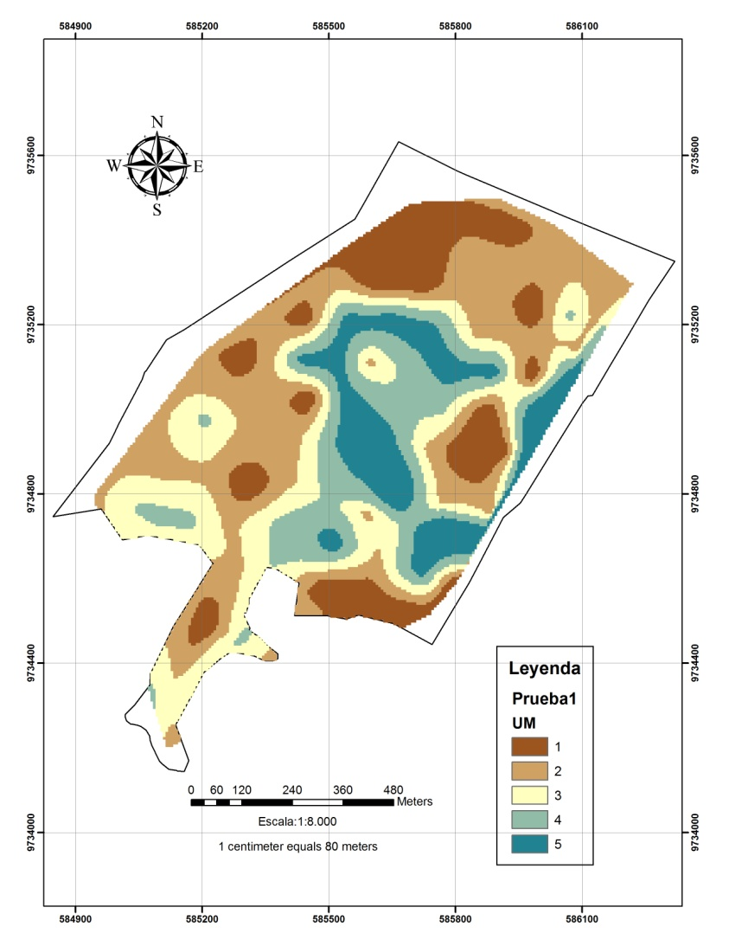**MAPA GENERADO EN ARCGIS “PRUEBA 1”**

**ANEXO G**

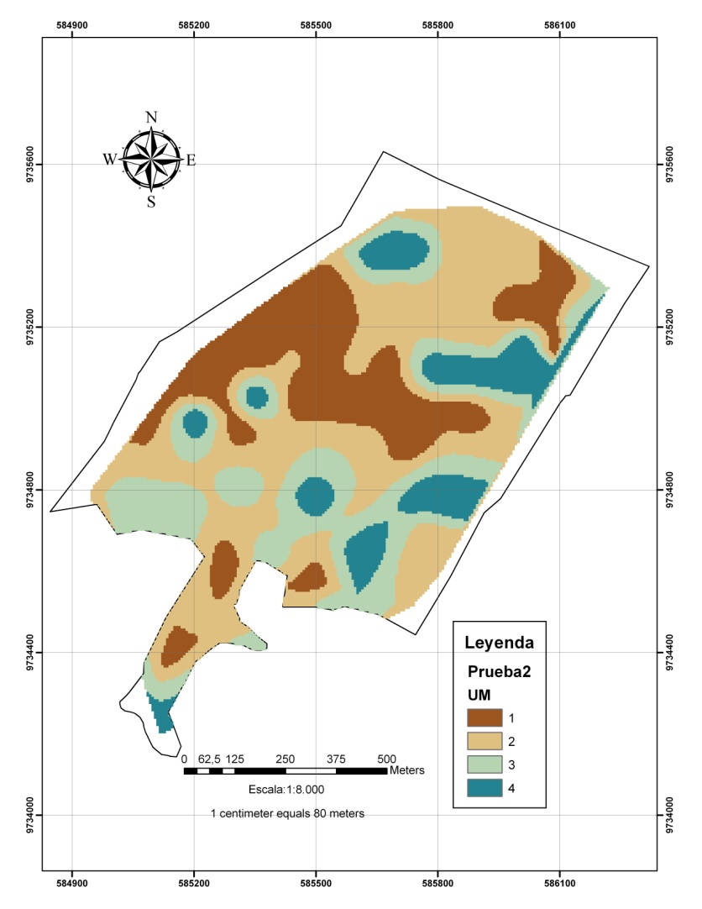**MAPA GENERADO EN ARCGIS “PRUEBA 2”**

**ANEXO H**

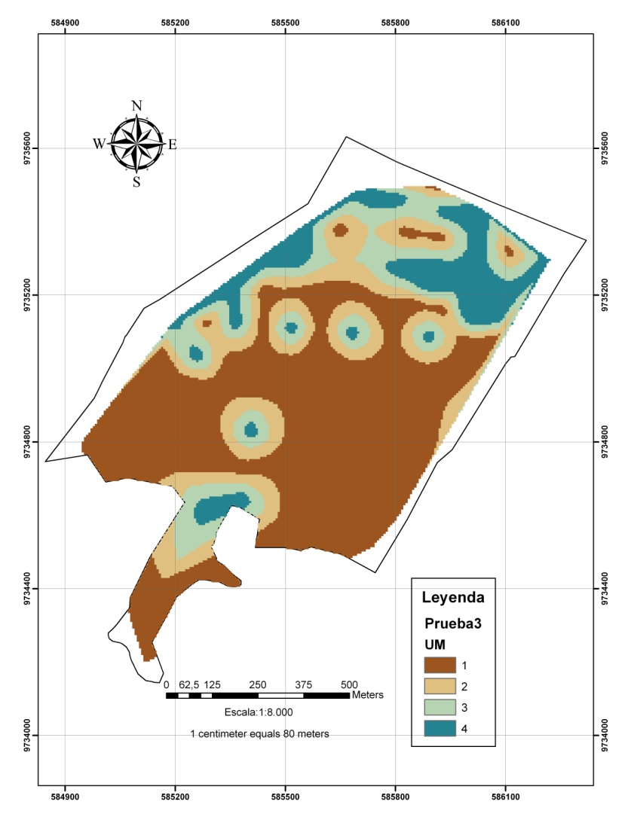**MAPA GENERADO EN ARCGIS “PRUEBA 3”**

**ANEXO I**

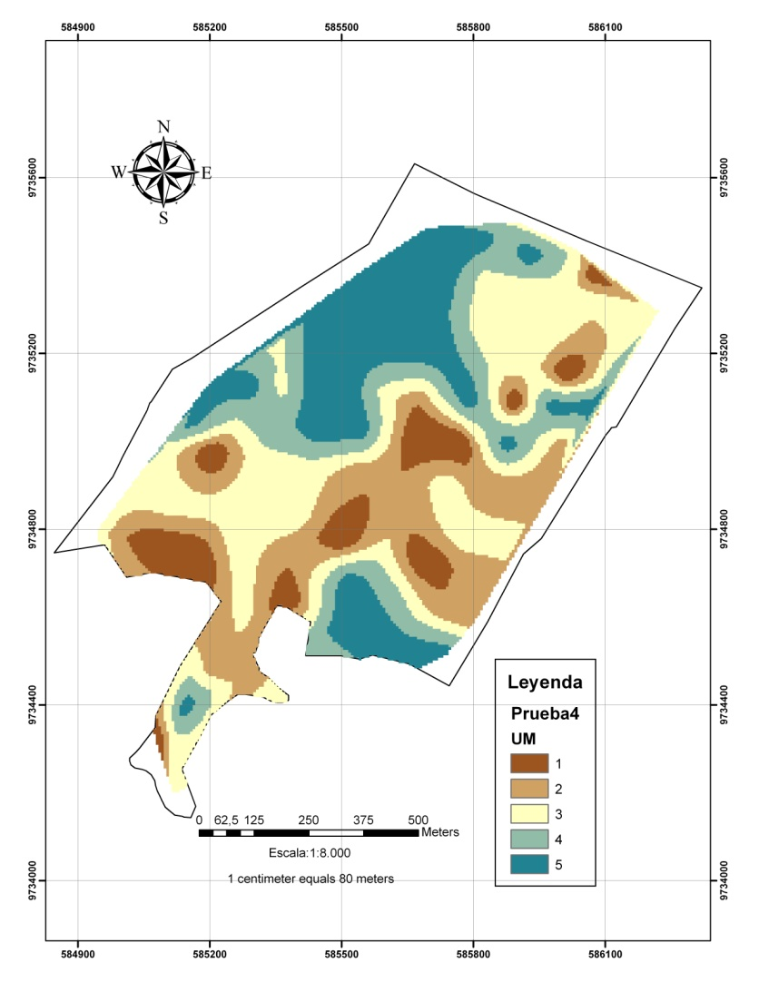**MAPA GENERADO EN ARCGIS “PRUEBA 4”**

**GLOSARIO**

1. **Barrenación**, consiste en la caracterización o recolección de suelo que a través de un instrumento conocido como barreno.
2. **Calicata**, permite observar un perfil de suelo realizando un corte en el mismo hasta un metro de profundidad, o según la necesidad del estudio.
3. **Comunalidad**, varianza que una variable comparte con las demás variables consideradas.
4. **Hidromorfía**, fenómeno por el cual los elementos como hierro y manganeso en condiciones de alta humedad o sequía en el suelo son afectados por reacciones de oxido-reducción.
5. **Homocedasticidad**, se refiere a las variables que poseen igual varianza.
6. **Inceptisol**, el nombre inceptisol se deriva del latín “*Inceptum*” que quiere decir principio. Estos suelos se han originado de cenizas volcánicas. Además pueden tener un color oscuro o un color claro en la superficie del horizonte.
7. **Multicolinealidad**, nivel de correlación que existe entre algunas variables explicadas en un modelo.
8. **Varianza**, constante que representa una medida de dispersión media de una variable.
9. **Vertisol**, son suelos con un alto contenido de arcilla, con la presencia de grietas de por lo menos de un centímetro de alto en la época seca, pero que se cierran en la época húmeda por las características de expansión y contracción de la arcilla.

**BIBLIOGRAFÍA**

[1] ESTRADA L.; MORALES A.; RIVAS J.; Tecnologías de Información Geográfica y Agricultura de Precisión (TIGAP); Informe Final Hacienda “La Chola”. Ecuador, 2007.

[2] FAO; Guía para Descripción de Suelos. Cuarta Edición. Roma, 2006.

[3] FITZPATRICK E. A.; Senior Lecturer in Soil Science University of Aberdeen. Suelos su formación, clasificación y distribución, 1985.

[4] HAIR F. JOSEPH JR. – ANDERSON ROLPH E. – TATHAM RONALD L. – BLACK WILLIAM C.; Análisis Multivariante; Quinta Edición. Prentice Hall 1998.

[5] HORTON et al., (1968); GOEL et al. (1973). Citado por: J FRANCISCO LOZADA; JESUS M. GUEDEZ E. Aplicación del análisis multivariado a una clasificación de suelos del orden Vertisol en Venezuela; Departamento de Suelos, Decanato de Agronomía, Universidad Centro Occidental Lisandro Alvarado, Barquisimeto, disponible en: <http://www.redpav.avepagro.org.ve/venesuel/v021/v021a040.html>

[6] INTA Manfredi 2007. La agricultura de Precisión, una herramienta tecnológica para luchar con alta competividad por el recurso Tierra, disponible en: <http://www.agriculturadepresicion.org/gacetillas/2008/200804agPrecHerramienta.htm>

[7] MALHOTRA, NARESH K. Investigación de Mercados un Enfoque Aplicado, Pearson Educación, Cuarta Edición, México 2004.

[8] NÚÑEZ SOLIS J.; Fundamentos de Edafología. Editorial EUNED, San José, Costa Rica, 1992.

[9] Ortega, R. y Flores L. 1999. Agricultura de Precisión: Introducción al manejo por sitio – especifico. Ministerio de Agricultura, Instituto de Investigaciones Agropecuarias, CRI Quilamapu-Chile. Disponible en: <http://www.ipni.net/ppiweb/iaarg.nisf/$webindex/5D873FF80154C1D603256AE900601605/$file/AgricPrecisionOrtega.pdf>

[10] PADILLA WASHINGTON G. Ph. D.; El Suelo Componente Importante del Ecosistema. Segunda Edición. Quito – Ecuador, Octubre del 2000.

[11] PÈREZ LÒPEZ C.; Técnicas de Análisis Multivariante de Datos Aplicaciones con SPSS; Universidad Complutense de Madrid, Instituto de Estudios Fiscales.; PEARSON Educación, S.A., Madrid, 2004.

[12] The United States Department of Agriculture (USDA) Claves para la Taxonomía de Suelos. Novena Edición, 2003; disponible en: <http://www.soils.usda.gov/technical/classification/taxonomy>